Муниципальное общеобразовательное учреждение
«Средняя общеобразовательная школа № 10» г. Ухты РК

Творческий проект

«Декоративное изготовление кукол
с элементами национального костюма коми народа»

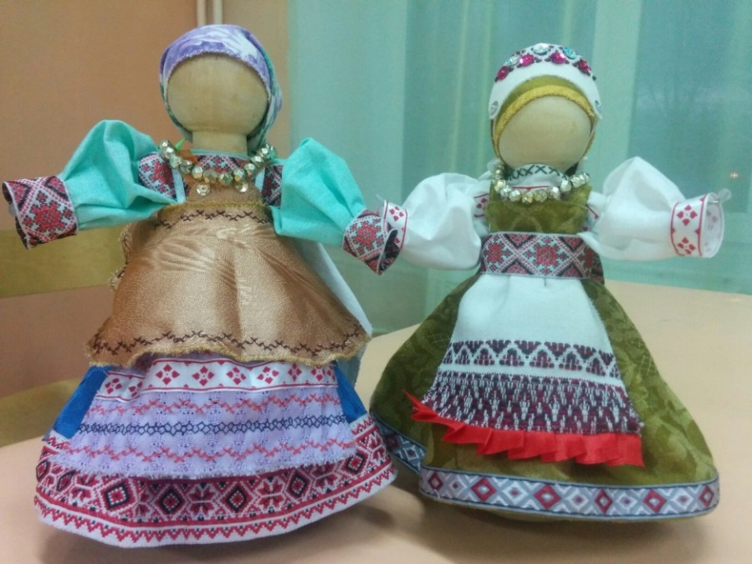

Автор проекта: Горбунова Ольга Юрьевна,
учитель изобразительного искусства и черчения

Ухта
2016
Содержание.
- Краткая аннотация проекта.
- Проектное портфолио
- Введение
- Этапы реализации проекта
- Информационный этап проекта. Урок изучения новых знаний.
- Основной практический этап проекта
- Аналитический этап проекта
- Анкетирование
- Заключение
- Приложение 1
- Приложение 2
- Приложение 3
- Приложение 4
- Приложение 5
- Приложение 6
- Приложение 7
- Приложение 8
- Приложение 9
- Приложение 10
- Приложение 11
- Приложение 12
- Приложение 13
- Используемая литература

1. Краткая аннотация проекта.

Создание и реализация данного проекта направлены на художественно-эстетическое развитие детей школьного возраста (5-8 класс). Форму урока «Декоративное изготовление кукол с элементами национального костюма коми народа» можно использовать как на внеклассном мероприятии, уроках изобразительного искусства, краеведения, так и на уроках технологии. Такая форма организации внеклассной деятельности детей является эффективным средством творческого, культурного, нравственного воспитания в области изобразительного и декоративно-прикладного искусства.
В проекте раскрывается идея проведения творческого проекта (урок-открытия новых знаний), технология подготовки и этапы реализации. Описываются формы, методы работы. В приложении представлены апробированные материалы - Мастер – класс: «Изготовление кукол в прилузском и усть – цилемском костюмах». Проект обобщён на школьном уровне. Планируется выход на муниципальный уровень. Проект предназначен для учителей искусства, МХК, краеведения, педагогов дополнительного образования, организаторов внеклассной работы, учителей начальной школы.

2. Проектное портфолио
Наименование учреждения | МОУ «СОШ №10» г. Ухта, Республика Коми
Руководитель учреждения | Директор «МОУ СОШ» № 10 г. Ухты  Пенкина Людмила Николаевна
Тип и наименование проекта | Творческий проект «Изготовление кукол с элементами национального костюма коми народа»
Предметно-содержательная область | Межпредметный проект
Характер координации проекта | Проект с открытой, явной координацией
По количеству участников | Личностный (индивидуальный)
Разработчик проекта | Учитель изобразительного искусства и черчения «МОУ СОШ» № 10 г. Ухты Горбунова Ольга Юрьевна
Характер контактов  Количество участников. | Среди участников образовательного процесса:  - Лысакова Людмила – ученица 8 «Б» класса «МОУ СОШ» № 10 г. Ухты главный участник проекта;  - Сухомлинова Алина - ученица8 «Б» класса «МОУ СОШ» № 10 г. Ухты  - Фоменко Дарья – ученица 8 «Б» класса «МОУ «СОШ №10» г. Ухты  - Горбунова О.Ю. (руководитель-консультант);
Основная цель проекта | «Декоративное изготовление кукол с элементами национального костюма коми народа».
Основные задачи проекта | Образовательные:  - Обучить учащегося умению планировать свою работу;  - Формировать навык сбора и обработки информации, материалов;  - Обучать умению анализировать;  - Формировать позитивное отношение к работе;  Развивающие:  - Развивать творческое мышление;  - Повышать нравственный потенциал детей;  - Развивать креативность.  Воспитательные:  - Прививать любовь и интерес к культуре и традициям коми народа  - Воспитать интерес у учащихся к целенаправленной, самостоятельной работе.
Сроки реализации | Средней продолжительности
Место проведения | МОУ «СОШ №10» г. Ухты
Ожидаемые результаты реализации проекта | Выставка творческих работ учащихся.  Участие в школьной научно-практической конференции «Шаг в науку».
Рефлексия деятельности | Оценивание степени достижения поставленных целей. Оценивание качества результатов. Приобретенные умения, знания, навыки.

3. Введение
Ученик – это не сосуд, который нужно
наполнить, а факел, который надо зажечь
Сократ.
Проблема возрождения и сохранения традиций, исконных обрядов, праздников и фольклора всё острее встаёт в нашей жизни.
Забота об умственном, нравственном и физическом воспитании детей всегда была одной из главных задач взрослых. Именно дети должны стать частью общества, знающей свой родной язык, традиции и ремесла, чтобы, научившись сохранять свою культуру, они смогли передать ее своим детям и родственникам. Поэтому процесс воспитания детей представляет большой интерес для понимания процессов сохранения историко-культурного наследия.
Так как в 8 классах по программе Б. М. Неменского есть тема «Мода, культура и ты», я решила ввести в данную тему этнокультурный компонент.
Особую актуальность приобретает вовлечение в процесс возрождения культуры детей, формирование их интереса к традиционным ремеслам, стилю жизни, родному языку, декоративно-прикладному искусству. Включение устного народного творчества в процесс воспитания детей имеет огромное значение.
В наше время разные виды творчества и декора находятся на пике моды. И это неудивительно. У человека всегда была потребность в создании чего-либо, в творчестве и самовыражении. У современных людей отпала необходимость самим шить одежду, мастерить посуду и предметы быта. Но, так или иначе, часто хочется придать обычным вещам индивидуальность. Таким образом, в данном проекте учащиеся не только открывают для себя знания о разновидностях национального костюма коми, но и сами, используя свои знания, выступают в роли художников – модельеров и посредством декоративно-прикладного искусства создают дизайн одежды с элементами коми костюма.
Проект открывает для детей доступ к народной культуре, дает возможность выступить в новой для себя роли – художника модельера и воплотить свои замыслы в реальность.
Цель творческого проекта – Приобщить учащихся к культуре и искусству народа коми через созидательно – творческую деятельность, связанную с созданием куклы в коми костюме.
Задачи:
Образовательные:
- Обучить учащегося умению планировать свою работу;
- Формировать навык сбора и обработки информации, материалов;
- Обучать умению анализировать;
- Формировать позитивное отношение к работе;
Развивающие:
- Развивать творческое мышление;
- Повышать нравственный потенциал детей;
- Развивать креативность.
Воспитательные:
- Прививать любовь и интерес к культуре и традициям коми народа
- Воспитать интерес у учащихся к целенаправленной, самостоятельной работе.
Для реализации проекта использую следующие методы:
Наблюдений.
Метод наблюдений лежит в основе всей системы обучения изобразительному искусству. Оттого, насколько у детей будет развито умение наблюдать окружающее, устанавливать связи между явлениями действительности, выделять общее и индивидуальное, зависит успех развития их творческих способностей.
Частично-поисковый. Поиск информации об истории различных видов коми костюмов.
Игровые приемы обучения (АМО)
Использование моментов игры в процессе изобразительной деятельности относится к наглядно-действенным приемам обучения.
Составление методической разработки урока по теме проекта с элементами игры.
Наглядный.
К наглядным методам и приемам обучения относятся использование натуры.
Показать мастер – класс (Изготовление кукол в национальных костюмах коми).
Творческий поиск – разработка и создание эскизов одного из коми костюма.
Объяснительно-иллюстративный;
Беседа.

4. Реализация творческого проекта состоит из следующих этапов:
Работа над проектом включает совместную деятельность педагога и учащихся. Проект рассчитан на 4 учебных часа.
Этапы работы над проектом
Этапы проекта | Деятельность педагога | Деятельность ученика
1 этап  (информационный) | 1.Формулирует проблему (цель) – при постановке цели определяется и продукт проекта;  2.Вводит в сюжетную ситуацию;  3.Формулирует задачу; | 1.Вхождение в проблему;  2.Вживание в сюжетную ситуацию;  3.Принятие задачи;  4.Дополнение задач проекта;
2 этап  (плановый) | 4. Помогает в решении задач;  5.Помогает спланировать деятельность;  6.Организует деятельность;  7.Организует практическую помощь (по необходимости);  8.Направляет и контролирует осуществление проекта; | 5.Формирование специфических знаний, умений, навыков.
3 этап  (основной, практический) | 9.Дает консультации.  Мастер-класс. Изготовление куклы в одном из костюмов коми народа | 6.Работа над изготовлением куклы.
4 этап  (аналитический) | 10. Выслушивает учащихся;  11.Помогает в формировании целей и задач проекта. | 7.Демонстрация работ (защита проектов).
- Информационный этап проекта
Урок 1: Мода, культура и ты. Декоративное изготовление кукол с элементами национального костюма коми народа.
Тип урока: Урок изучения новых знаний
Цели деятельности учителя: Формировать представления о моде, декоре, дизайне одежды;
Изучать разновидности костюмов коми их особенности;
Формировать умения декорирования одежды при создании коми костюма; Развивать индивидуальность мышления в выполнении эскизов коми костюма.
Развивать умения работы в группах
№ урока | Этапы урока | Деятельность педагога | Деятельность ученика | Формируемые УУД
1. | Организационный момент. | Орг. момент.  Добрый день ребята!  Прошу вас проверить, как организованно ваше рабочее место.  Сегодня мы отправимся на урок-экскурсию в музей.  А вот ответ на вопрос: чему была посвящена экспозиция нашего виртуального музея, вы скажите мне чуть позже, договорились?  -Какие вы знаете профессии, связанные с творчеством?  -А чем занимается художник-модельер?  -Верно, это специалист по изготовлению моделей одежды, дизайнер одежды, создатель экспериментальных образцов, определяющий образ и стиль, общее конструктивное решение и разрабатывающий декор, выбирающий цвет и материалы, продумывающий аксессуары и дополнения. Вот сколько интересных дел ложится на плечи этого специалиста.  - вы наверно догадались, кем я предлагаю вам сегодня стать.  Профессия художник- модельер имеет специализации:модельер-конструктор;модельер-закройщик,модельер–дизайнер. Поэтому вы будете сегодня работать в творческих группах.  1гр. Молодежные  2 гр. Оригинальные  3 гр. Дружные  4 гр. Активные  Составьте слово из заглавных букв, названий ваших творческих групп.  (Учитель открывает слово «МОДА» на доске)  -Найдите определение слова «Мода» в толковых словарях.  Мода - совокупность вкусов и взглядов, господствующих в определенной общественной среде в определенное, обычно недолгое время.  Представьте, что здесь собрались известные художники – модельеры, и вас пригласили для работы над одним проектом. И как любые-художники модельеры, вы много путешествуете, чтобы пополнить свои коллекции новыми идеями.  -Чтобы ваша коллекция получилось удачной, как вы думаете, нужно ли изучить предложенный материал?  -А путешествие сегодня мы начнем с экспозиции одной выставки. Чему посвящена выставка, вы узнаете, прослушав стихотворение Станислава Пахтушкина  «Республике Коми»  Заснеженная, щедрая, лесная,  Бурлящих рек крутые берега,  Таёжная от края и до края,  Земля зырян, ты сердцу дорога.  Брусничный дух, черемухи дыханье,  Лилового багульника настой.  Не дышим мы, а пьём благоуханье  Твоей земли суровой и лесной.  Здесь с юных лет всё дорого и мило,  К столетью вместе будем мы идти.  Чтоб обрести невиданную силу  Для дальнего нелёгкого пути.  Как в Гимне том, союз наш нерушимый,  Единой стала нам судьба твоя.  Поклон тебе нижайший, край родимый,  Любимая Республика моя! | Дети проверяют наличие необходимых учебных принадлежностей, отвечают на вопросы.  -Художники, дизайнеры, стилисты, художники-модельеры.  Высказывают предположения.  - Моделирова-  нием одежды.  -Да, художниками-модельерами  Работа в группах.  Поиск в словарях определения слова «Мода»  Да, необходимо изучить материал и тему, над которой мы будем работать, а затем приступать к работе.  Один из уч-ся зачитывает стихотворение С. Пахтушкина «Республике Коми».  Уч-ся хором произносят последнюю строчку. | Регулятивные: уметь организовать место занятий.: правильность выбора учебных принадлежностей  Личностные: доброжелательность, эмоционально-нравственная отзывчивость.  Готовность к уроку.  (Контроль, взаимоконтроль, самоконтроль. Оценка, самооценка).
 |  | Вопрос:  Как вы думаете, о чём говорится в этом стихотворении?  -Верно, ребята. А как вы думаете, чем занимались женщины нашей республики в холодные зимние вечера?  т.е занималась декоративно- прикладным искусством.  «Декор» с латинского – украшать (запись на доске)  -А что украшала рукодельница?  На смену декору пришел дизайн.  «Дизайн» - проектировать, чертить, задумать (проект, план, рисунок). Запись на доске.  Современные художники модельеры занимаются дизайном одежды.  -Чему будет посвящена выставка?  - Верно!  -Тема нашего урока: Коми костюм (открываю тему урока на доске).  - А что будет выполнено в результате наших работ? (костюм коми).  Но так как здесь собрались художники-модельеры, то займетесь вы не просто выполнением костюма коми, а его дизайнерским решением. | Отвечают на вопрос.  О красоте Коми края;  О нашей Республике.  -Женщины шили и вышивали  - Полотенца, костюмы, платки и т.д.  -Активизация мышления, анализ информации, построения ответа с точным изложением своей мысли. Определение прогноза по поводу цели урока. Высказывают свои прогнозы по теме урока и результату работы.  - коми костюму | Личностные: положительное отношение к учению, к познавательной деятельности, желание приобретать новые знания, умения  Познавательные: осознавать познавательную задачу; читать и слушать, извлекая нужную информацию, понимать информацию.  Коммуникативные: вступать в учебный диалог с учителем, одноклассниками, участвовать в общей беседе, соблюдая правила речевого поведения; слушать и отвечать на вопросы других, формулировать собственные мысли, высказывать и обосновывать свою точку зрения.
 | Изучение нового материала  Творческая практическая деятельность  Итоги урока. рефлексия | Давайте поиграем и заодно определим, из каких элементов состоял костюм коми народа. Обратите внимание на ряд слов на доске.  На доске написаны слова: головной убор, штаны, понева, рубаха, сарафан.  Чтобы знать, с чего начинать свою работу, как художники-модельеры попробуйте справиться с первым заданием.  В каждой творческой группе на столах лежат конверты с частью коми костюма. Соберите пазлы.  Уч-ся складывают пазл, получающиеся изображения постепенно накладывается на шаблоны людей, вывешенные на доске. В результате получается образ крестьянки и крестьянина в коми костюме.  1гр. Молодежные (составляют пазл с изображением рубахи)  2гр. Оригинальные (составляют пазл с изображением сарафана)  3гр. Дружные (составляют пазл с изображением головного убора «сорока»)  4гр.Активные (составляют пазл с изображением штанов)  Загадки вам помогут в составлении пазлов. Это ваши помощники в ответах на загадки.  1.Меня на тело одевают  На Руси  меня все знают.  Я не топик не папаха  Догадались –  я (рубаха)  2.Очень любят здесь и там  Яркий красный (сарафан)  4.На голове я восседаю и о тебе я всё уж знаю.  С тобой не начинаю спор.  Так думал (головной убор)  5.У ребят есть не одни свои удобные (любимые) (штаны)  -Молодцы, вы хорошо справились с заданием.  -Ребята, что вы узнали выполняя это задание? (Из каких частей одежды складывался костюм коми народа)  - Посмотрите, ребята, какие костюмы представлены для вашего просмотра на экспозиции в музее? (Костюмы различных регионов Коми).  Какие же разнообразные и красивые костюмы представлены на выставке. Чтобы узнать лучше о нашей экспозиции, мы послушаем выступающих. Каждой творческой группе я давала домашнее задание: подготовить сообщения по определенному костюму коми.  Творческие группы выступают с сообщением о костюме.  1гр. Молодежные  (Ижемский костюм)  2гр. Оригинальные  (Удорский костюм)  3 гр. Дружные  (Сысольский костюм)  4гр.Активные (Вычегодский костюм; Прилузский костюм).  Как любой хороший художник- модельер вам необходимо знать несколько правил, которыми вы будете пользоваться при создании художественного образа.  Основные компоненты композиции костюма – форма (тяготение к той или иной геометрической фигуре), силуэт, пропорции, линии, материал, цвет, ритм, отделка и дополнения.  Прямоугольный силуэт –это когда линии контура тяготеют к параллельным.  Треугольный силуэт получается, когда основные контурные линии находятся под углом друг к другу и пересекаются где-то в воображаемой точке.  Овальный силуэт получается, когда основные контурные линии костюма – плавные выпуклые кривые.  Сложные силуэты  нельзя вписать в простую геометрическую фигуру.  Цвет-язык народа.  Цветовые соотношения в костюме обычно строятся на сочетании трех цветовых или тональных градаций (три сближенных или три контрастных цвета.  Ритм - в композиции костюма – это закономерное чередование и повторы элементов формы.  - Чтобы вы лучше запомнили особенности каждого из костюмов, капитанов команд прошу взять задание для своей группы.  Капитаны вытягивают карточки с названием костюма, над которым будут работать в дальнейшем. Но так как вы являетесь художниками – модельерами, вы можете придумать свой дизайн костюмов, но используя те знания, которые сегодня получили.  -Выполните эскиз полученного вами костюма.  -Молодцы, ребята!  Каждая творческая группа хорошо поработала. (Приложение 3)  - Итак, подведем итоги нашей выставки.  Каждой творческой группе модератор на стол кладет кроссворд по теме данного урока. (Приложение 1). Разгадав кроссворд, открывается фраза: «Спасибо». | Работа в группе. Уч-ся выполняют задание. Собирают пазл с изображением одежды.  Дети высказывают своё мнение в ответах на загадки учителя.  Каждая группа рассказывает о костюме, по которому готовила материал.  Уч-ся выполняют эскизы костюмов.  Решают кроссворд. | Личностные: положительное отношение к учению, к познавательной деятельности, желание приобретать новые знания, умения, совершенствовать имеющиеся, осознавать свои трудности и стремиться к их преодолению.  Познавательные: осознавать познавательную задачу; читать и слушать, извлекая нужную информацию, понимать информацию.  Коммуникативные: вступать в учебный диалог с учителем, одноклассниками, участвовать в общей беседе, соблюдая правила речевого поведения; слушать и отвечать на вопросы других, формулировать собственные мысли, высказывать и обосновывать свою точку зрения.  Регулятивные: принимать и сохранять учебную задачу; планировать (в сотрудничестве с учителем и одноклассниками или самостоятельно) необходимые действия. Коммуникативные: вступать в учебный диалог с учителем, одноклассниками, формулировать собственные мысли, высказывать и обосновывать свою точку зрения
2. | Плановый этап проекта.  На данном этапе урока уч-ся определяются, кто из них хотел бы глубже изучать национальный костюм коми народа и продумывают, какой именно костюм будет лежать в основе творческого проекта. | Ответьте на вопросы:  - Сегодня я узнал…  - Было интересно…  - Было трудно…  - Я выполнял задания…  - Я понял, что могу...  - Вам понравилась тема сегодняшнего урока?  - Вам достаточно тех знаний, что сегодня получили?  - Кто хотел бы продолжить работу над проектом: «Декоративное изготовление кукол с элементами национального костюма коми народа»  У меня в руках послание вам от заказчиков. Давайте вместе прочитаем.  К следующему уроку вам нужно принести доработанные эскизы костюмов. Подобрать ткань, которую будете использовать для создания костюма. Декоративные элементы (тесьма, бисер); (клей, нитки, иголки).  Чтобы заказ получился хорошим, необходимо быть готовыми к следующему уроку.  Спасибо за урок!  До свидания! |  | Коммуникативные: вступать в учебный диалог с учителем, одноклассниками, формулировать собственные мысли, высказывать и обосновывать свою точку зрения

- Основной практический этап
На данном этапе проекта уч-ся уже определились с тем, кто хотел бы более глубоко изучать материал по теме: «Разновидности коми костюма». Эти ребята пришли на урок подготовленные, имея в наличии все материалы для выполнения практической части творческого проекта.
Цель практической части творческого проекта - вовлечение ребят в процесс создания декоративного изготовления кукол с элементами национального костюма коми народа. На данном этапе урока уч-ся закрепляют ранее изученный материал, решая кроссворд (Приложение 2). Для реализации проекта очень важно осуществлять связь предметов развивающего цикла: это изобразительное искусство и технология. Это дает возможность расширения творческих связей в обмен на новые идеи в области преподавания предметов. Так, основой для изготовления наших кукол стали деревянные болванки, которые изготовили мальчики на уроках технологии. (Приложение 4) Учитель демонстрирует учащимся мастер-класс по изготовлению кукол в усть – цилемском и верхневычегодском костюмах, используя деревянную болванку, которая постепенно дополняется элементами одежды на основе усть – цилемского и верхневычегодского костюма. На основе полученных знаний и примера изготовления куклы из деревянной болванки, ребята начинают выполнять практическую часть творческого проекта.

Процесс выполнения кукол участниками творческого проекта
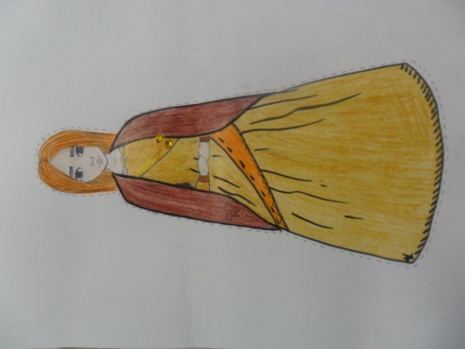 рис.1 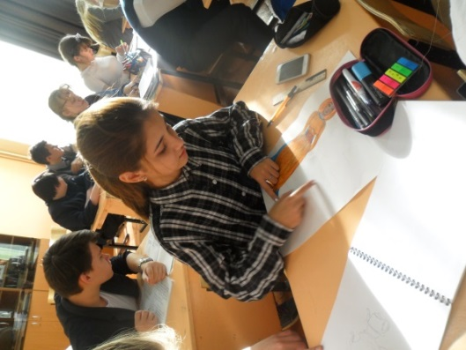 рис.2

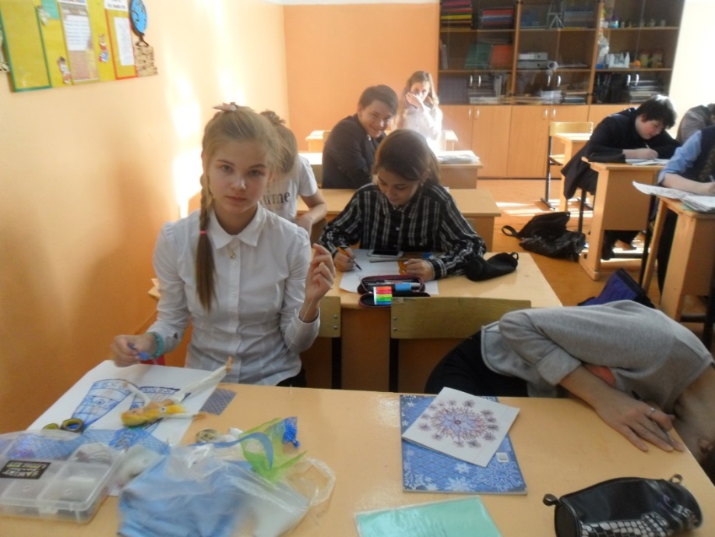 рис.3 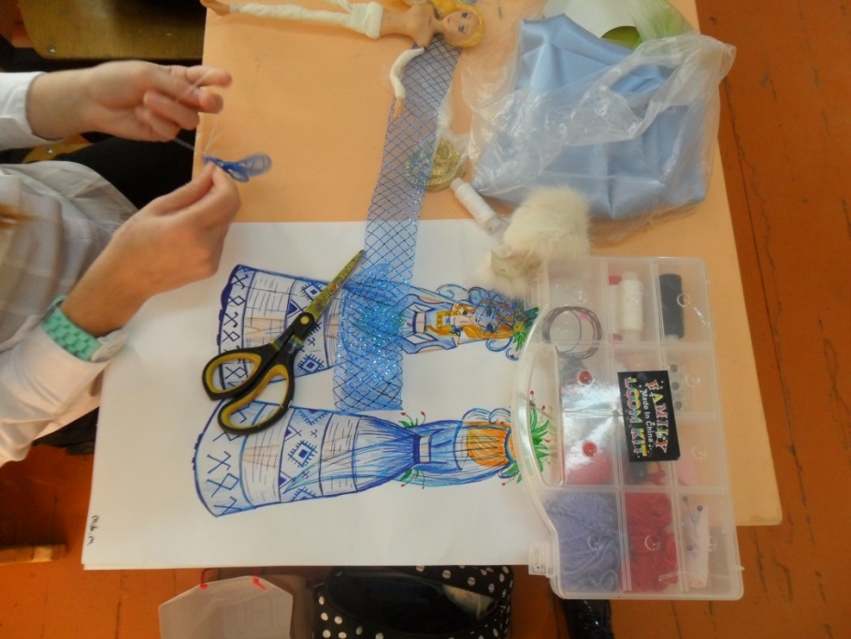 рис.4
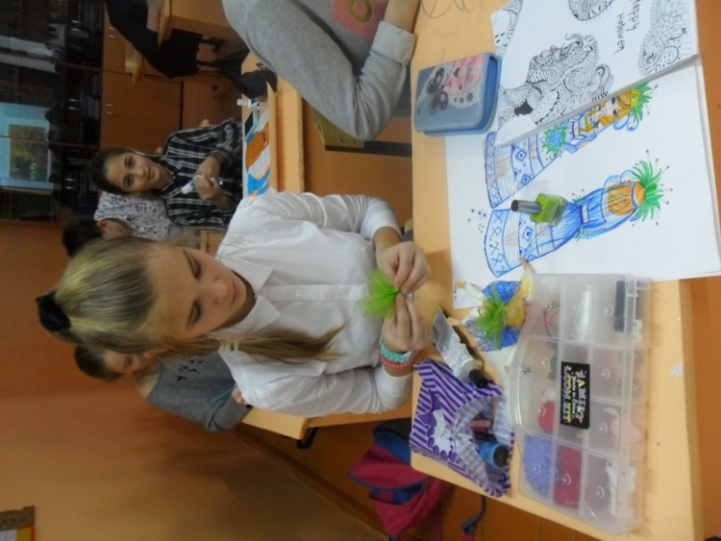 рис.5 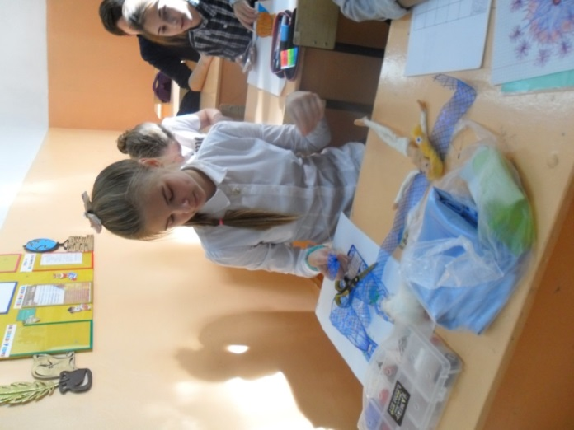 рис.6
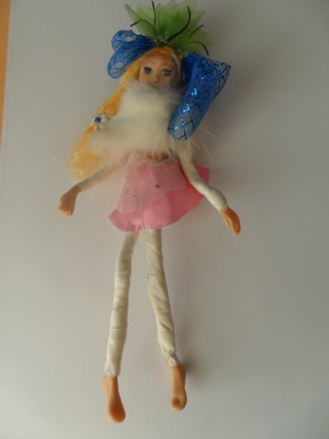 рис.7 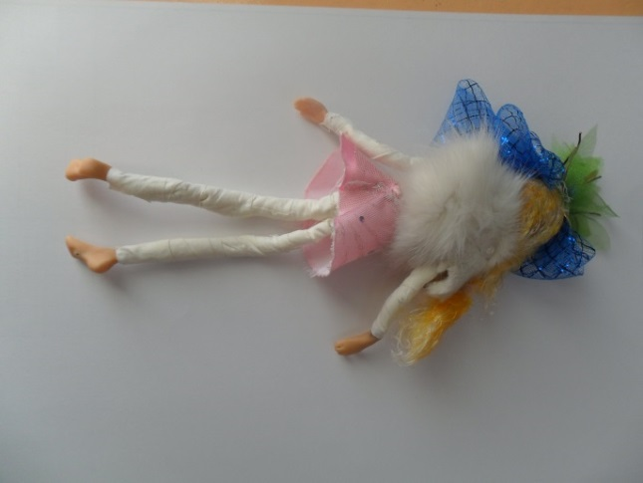 рис.8
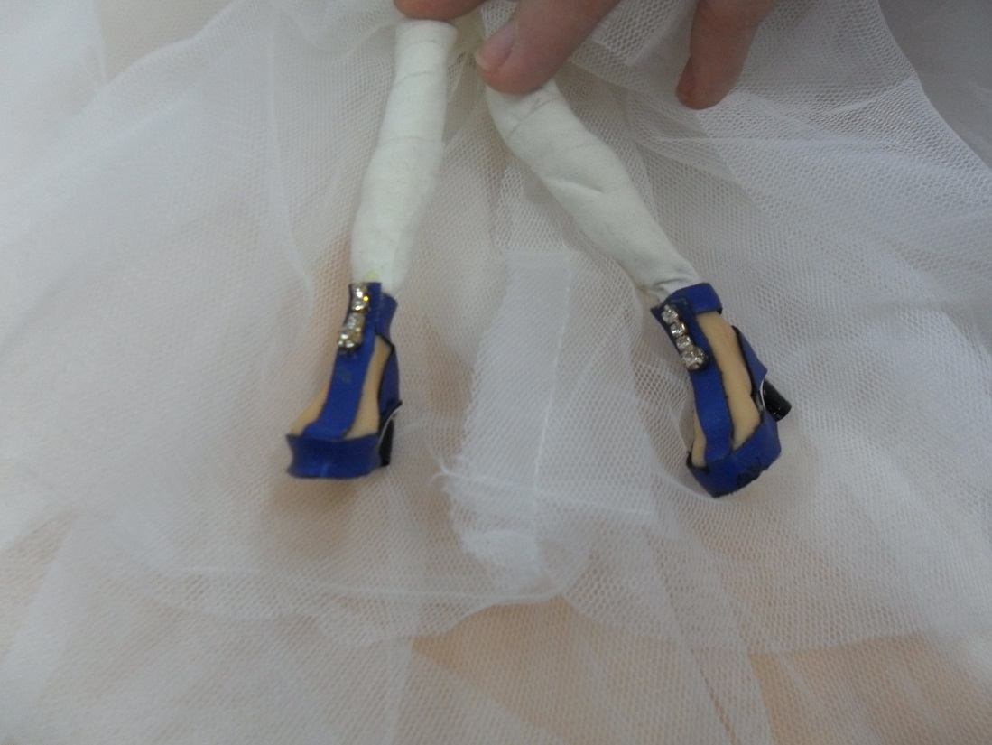 рис.9

- Аналитический этап.
Итоги творческого проекта учащихся МОУ «СОШ № 10» 8-х классов:
В основе данной проектной работы лежит идея создания куклы – невесты в свадебном костюме. Автор работы – Лысакова Людмила, уч-ся 8 «Б» класса «МОУ «СОШ№10» г. Ухты, выступает не только как художник-модельер, но и как мастер декоративно-прикладного искусства. Используемый материал – полимерная глина. Опираясь на наглядные примеры декоративного изготовления кукол с элементами коми костюма и изучив данный материал, учащаяся обращает внимание на свойства народного костюма, такие, как форма и покрой костюма, силуэт, представляющие интерес с точки зрения не только рациональности, но и красоты. А также цвет, узор, материал и т.д. Именно эти черты народного костюма составляют содержание понятия «народные мотивы». Народные мотивы – это преломление народных традиций в современном искусстве создания вещей. Все эти черты имеют большое значение для художника-модельера как принципы, которыми необходимо руководствоваться в творчестве.
Форма головного убора заимствована из Ижемского свадебного головного убора «бисера юр», расшитого бисером. Дополняет головной убор фата в такой же цветовой гамме, как сам костюм. На Ижме была распространена вышивка золотыми и серебряными нитями. При создании костюма была так же использована золотая тесьма. Прообразом данной формы свадебного платья явилась форма русского косоклинного сарафана. Стройность и лаконизм русских сарафанных форм, их конструктивная особенность, легли в основу декора данной модели свадебного платья. Сарафанная форма стала не только фактом обновления моды, но и пунктом перехода к новым силуэтным формам в костюме.
Украшение одежды выполнялось следующими способами: нашивкой различных материалов: кружев, тесьмы, кусочков экокожи. Автор использует декоративные вставки по подолу платья в виде знаков солнца. Цвет - язык народа. Цвет – это особый способ выражения чувств человека. Ведущими цветовыми тонами в народной одежде является белый, красный и синий. В Сысольском и Прилузском районах во время венчания крестьянская невеста надевала розовый сатиновый сарафан, а невеста из богатой семьи могла позволить себе роскошный наряд из белой корсетной ткани или атласа. В данном случае автором выбран голубой цвет костюма, т.к. этот цвет в народных представлениях ассоциируется с небом. Небо - это легкость и воздушность. Невеста в голубом платье как бы являет собой образ мира.
Лысакова Людмила, уч-ся 8 «Б» класса МОУ «СОШ №10» г. Ухты.

Кукла в свадебном костюме. Полимерная глина.

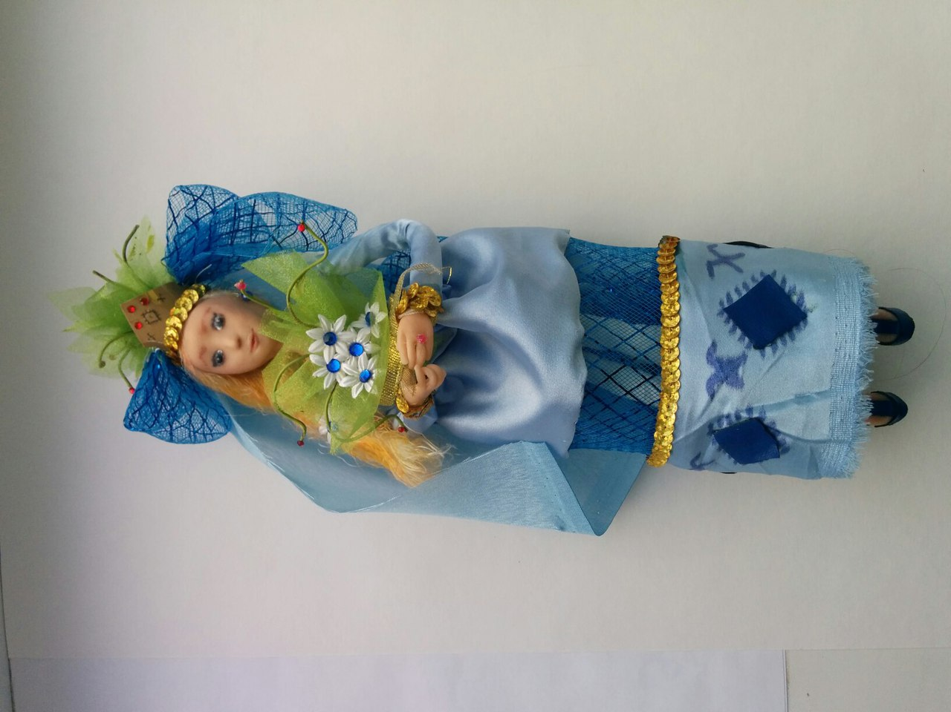

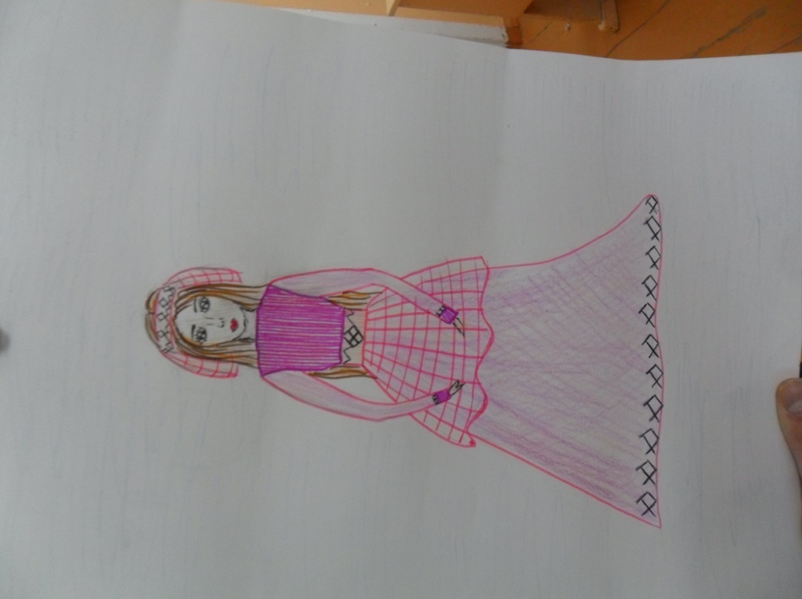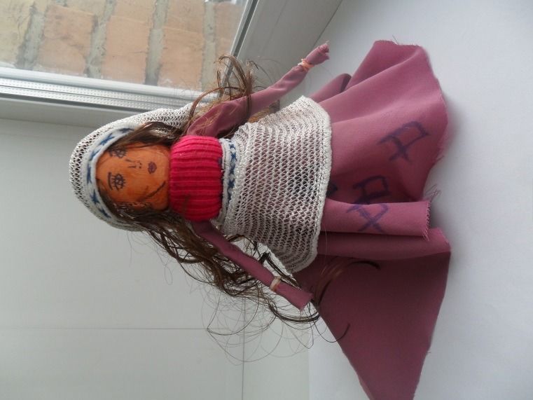
Фоменко Дарья, уч-ся 8 «Б» класса МОУ «СОШ №10» г. Ухты.
Кукла в праздничном костюме. Дерево, ткань.

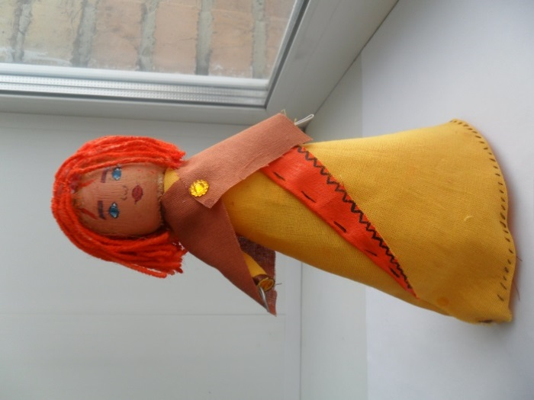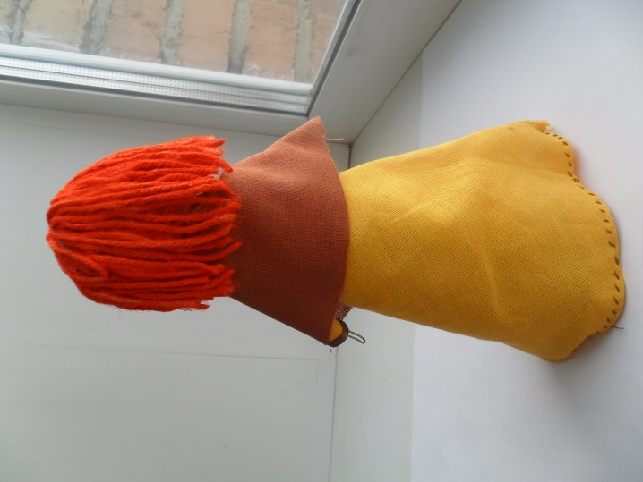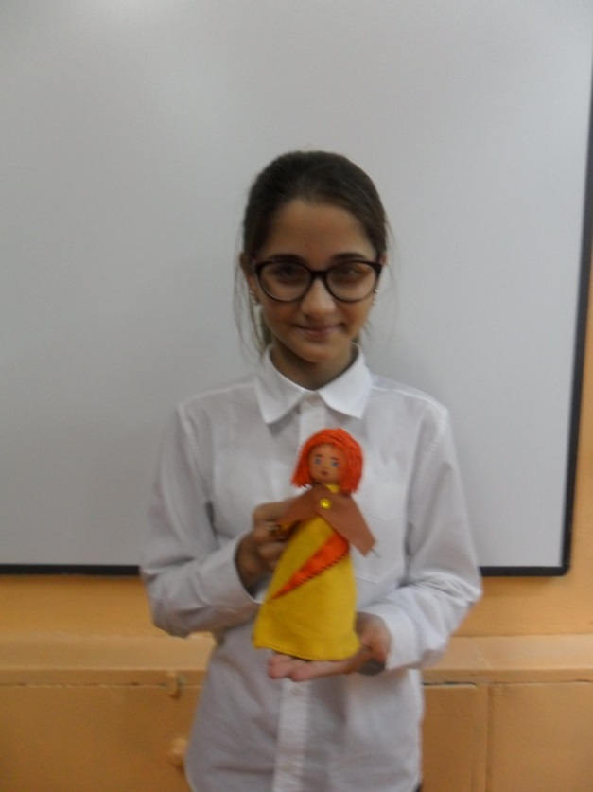
Сухомлинова Алина, уч-ся 8 «Б» класса МОУ «СОШ №10» г. Ухта.
Кукла в праздничном костюме. Дерево, ткань.

8.Анкетирование
В начале данного творческого проекта было проведено исследование с целью выявления интереса уч-ся по теме проекта. Опрашивались уч-ся 8 «Б» класса «МОУ СОШ №10»
Вопрос:
1. Важно ли глубокое изучение материала, чтобы успешно выполнить проектную работу?

По окончании творческого проекта повторила данный опрос, результаты оказались следующими:

Результаты исследования оказались ожидаемыми. Те ребята, которых заинтересовала тема творческого проекта, они глубоко и детально изучили коми национальный костюм. И эти знания им помогли в создании декоративного изготовления кукол с элементами национального костюма коми народа. К таким ученикам относится Лысакова Людмила, которая взяла за основу куклы не деревянную болванку, а применила на практике свои умения в изготовлении куклы из полимерной глины. Основываясь на основных законах композиции костюма, одела куклу в свадебный наряд. Тем самым создала свой дизайнерский проект. Неповторимый образ девушки в современном свадебном костюме с элементами национального коми костюма.

Заключение.
Народный костюм по праву является неиссякаемым источником, способствующим обогащению современного костюма.
Искусство создания костюма в этническом стиле, как и всякое другое искусство, требует от создателя мастерства, знаний, фантазии, вкуса, определенных навыков.
Творческая трансформация первоисточника начинается со сбора материала. Это наиболее трудоемкая и важнейшая часть работы художника. Без первичного материала нельзя даже говорить ни о фантазии, ни об ассоциациях, ни о художественном образе.
Сейчас фольклорный стиль не является главенствующим, но он занял своё место в общем широком международном русле моды. Известно, что к народным традициям постоянно обращаются художники-конструкторы, создавая бытовую модную одежду.
Считаю, что справилась с поставленными перед собой задачами. Проводя анкетирование, я убедилась, что хорошие результаты работ достигаются при глубоком изучении материала. Продемонстрировав учимся мастер-класс по изготовлению кукол в усть-цилемском и верхневычегодском костюмах, помогла им вспомнить о своих корнях, национальных традициях коми народа. Что послужило примером и помогло в создании декоративного изготовления кукол с элементами национального костюма коми народа. Данный проект помог девочкам приобщиться к коми культуре.
Оказавшись в роли художников – модельеров, ребята учились не только видеть, но и отбирать существенное, суметь обобщить увиденное, творчески переработать его в своей художественной практике. Художник дает не только познанную реальность, но и выявляет своё индивидуальное отношение к ней, своё виденье жизни. Способность к образному мышлению, развитие этой способности расширяет сферу видения и общения художника-модельера с народным искусством.
По итогам творческого проекта в школе была организована выставка декоративно – прикладного искусства, где большое внимание заслужили работы участников данного проекта. Работа Лысаковой Людмилы «Кукла в свадебном костюме» никого не оставила равнодушным. В декабре Люда готовится к презентации своей работы на школьной конференции и в дальнейшем планируется ее выход на муниципальный уровень.
Изготовленные куклы пропитаны любовью к нашей малой Родине и ее истокам. Каждая кукла обладает своим характером, является хранителем наследия коми культуры.

Приложение 1

1.
2.
3.
4.
5.
6.
7.

- Этот женский костюм отличался от других районов покроем сарафана и отделкой рубахи. Для пошива рубахи в районе использовали тонкий, хорошо отбеленный холст с браным рисунком. Браные полосы были вытканы из красных ниток с красивыми геометрическими узорами. В начале XX века, когда стала широко распространяться вышивка, ею обильно украшали рубахи. Девушки украшали ворот своих рубах лентами, продевая их сквозь кружева, пришитые к стойке ворота.
- Этот женский костюм отличался от всех остальных комплексов богатством и разнообразием вышивки рубахи и передника. Основными вышитыми изделиями являются женские рубахи и женский головной убор - сорока. В рубахах геометрические элементы вышивки, организованные в узкие бордюры, располагались по воротнику-стойке, вдоль нагрудного выреза, по обшлагам рукавов и по оплечью.
- Меня на тело одевают,
На Руси меня все знают.
Я не топик не папаха
Догадались –
я …………
- В основе этого костюма кунтей, или так называемый синяк. Праздничный сарафан отличался от повседневного тем, что шили его из тафты или парчи, а бретели сверху обшивались полоской парчовой ткани.
- Женский костюм отличается прежде всего тем, что для его пошива всегда использовали покупные ткани, поскольку северная природа не позволяла выращивать там лен. Поэтому покупали в основном дорогие завозные ткани : шелк, атлас, саржу, альпак, кашемир. Женские рубахи, к примеру, шились из шелка. Для типа женской рубахи характерен специфический ворот: он высокий; застегивается на две пуговицы и выкраивается из широкой тесьмы.
- На голове я восседаю, и о тебе я всё уж знаю.
С тобой не начинаю спор.
Так думал ………..
- Специалист по изготовлению моделей одежды, дизайнер одежды, создатель экспериментальных образцов, определяющий образ и стиль, общее конструктивное решение и разрабатывающий декор, выбирающий цвет и материалы, продумывающий аксессуары и дополнения.

Ответы:
- Сысольский
- Прилузский
- Рубаха
- Удорский
- Ижемский
- Головной убор
- Модельер
Приложение 2

1.
2.
3.
4.
5.

6.
7.
8.
9.
10.

11.
12.
13.
14.
15.
16.
17.

Вопросы к кроссворду урока №2
- Костюм какого района Коми представлен на картинке?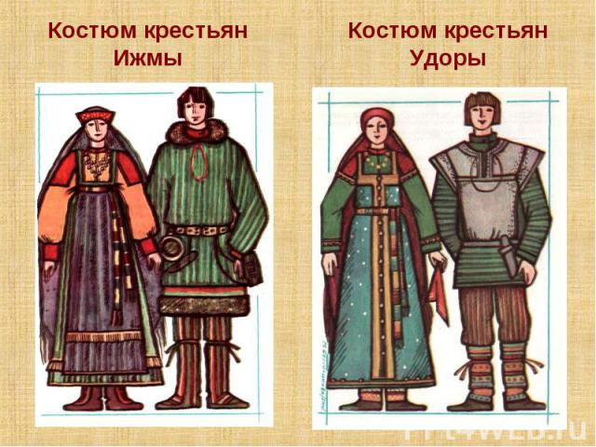
- Костюм какого района Коми представлен на картинке?
- Этот термин в переводе с латинского языка звучит как «украшать»?
- Накидка из кожи надевалась во время охоты поверх мужской рубахи?
- Совокупность вкусов и взглядов, господствующих в определенной общественной среде в определенное, обычно недолгое время?
- Широко распространенный вид декоративно – прикладного искусства, в котором узор и изображение выполняется в ручную (иглой, иногда крючком) на различных тканях, коже, войлоке и других материалах.
- Костюм какого района Коми представлен на картинке?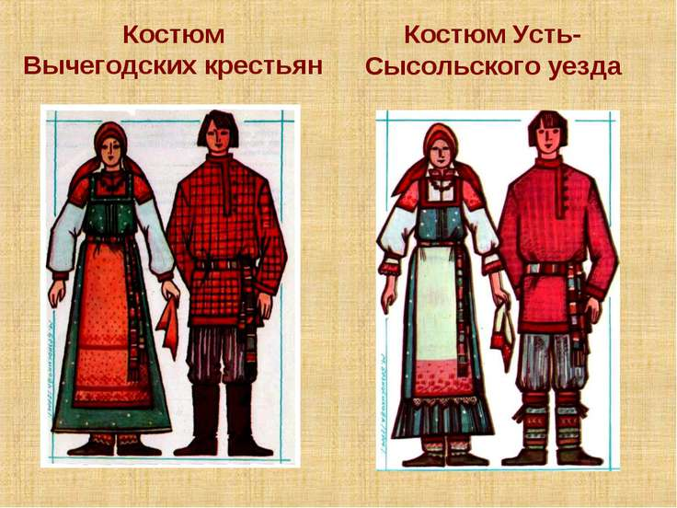
- Дайте название женскому сарафану удорских крестьян?
- Зимний мужской костюм оленевода, сшитый из оленьей шкуры мехом вовнутрь.
- Высокие сапоги из оленьего камуса?
- Костюм какого района Коми представлен на картинке?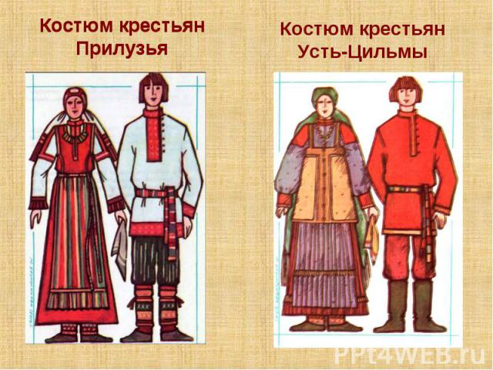
- Костюм какого региона Коми представлен на картинке?
- Головной убор из холста, сплошь украшенного вышивкой
14. Элементы, украшающие край платка
15. Свадебный головной убор, расшитый бисером и большой шелковой шалью с кистями.
16. Это специалист по изготовлению моделей одежды, дизайнер одежды, создатель экспериментальных образцов, определяющий образ и стиль, общее конструктивное решение и разрабатывающий декор, выбирающий цвет и материалы, продумывающий аксессуары и дополнения.
17. Часто используемый материал для пошива рубах

Ответы:
- Ижемский
- Удорский
- Декор
- Лаз
- Мода
- Вышивка
- Сысольский
- Косоклинник
- Малица
- Пимы
- Прилузский
- Вычегодский
- Сорока
- Кисти
- Бисера юр
- Модельер
- Шёлк

Приложение 3
Создание эскизов на основе национальных костюмов коми народа
учащимися 8- классов МОУ «СОШ №10» г Ухты.
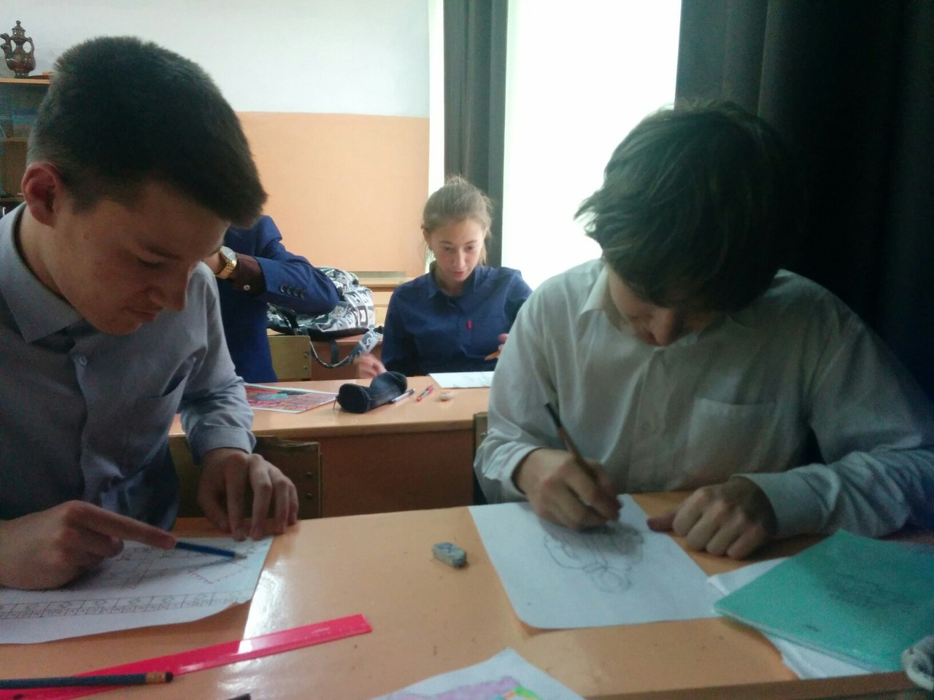

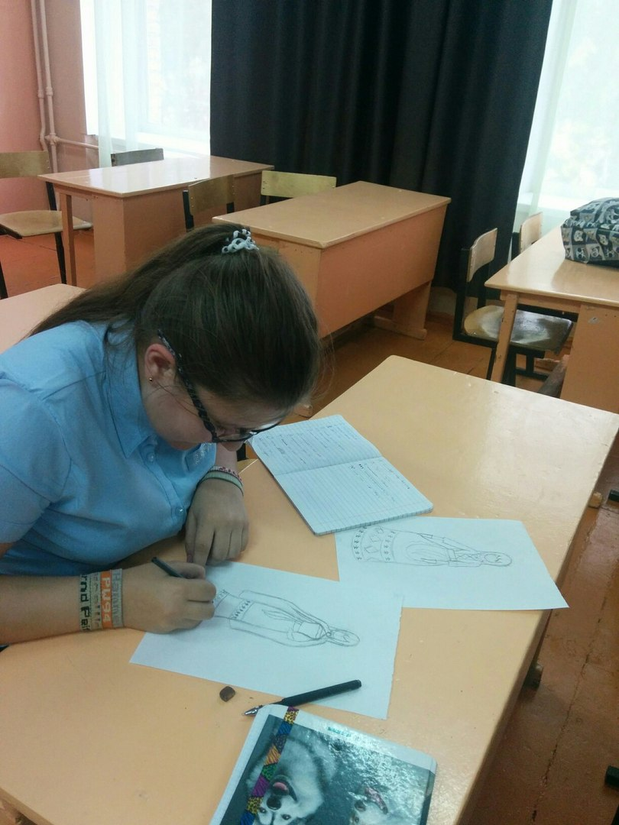
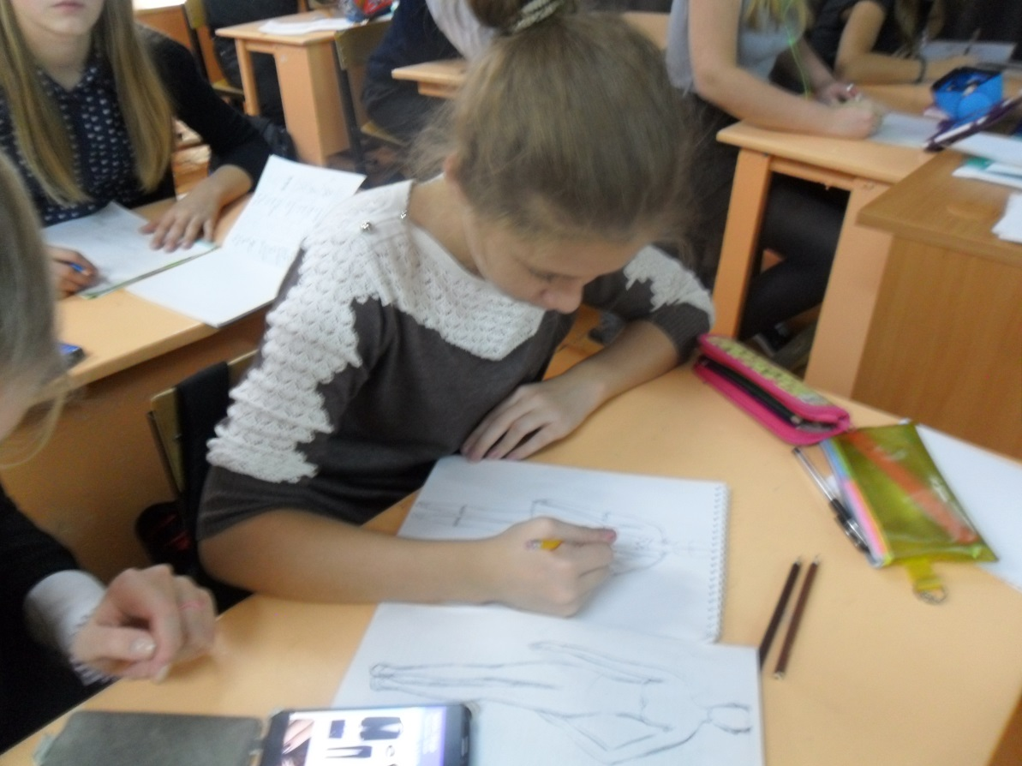
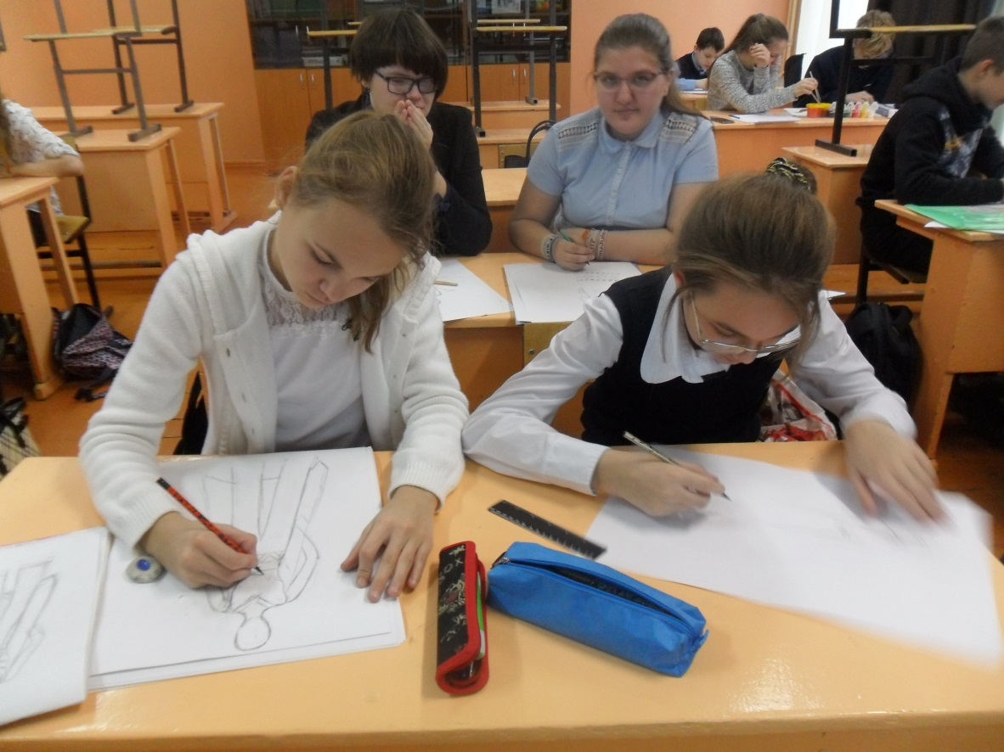

Приложение 4
Изготовление деревянных болванок.

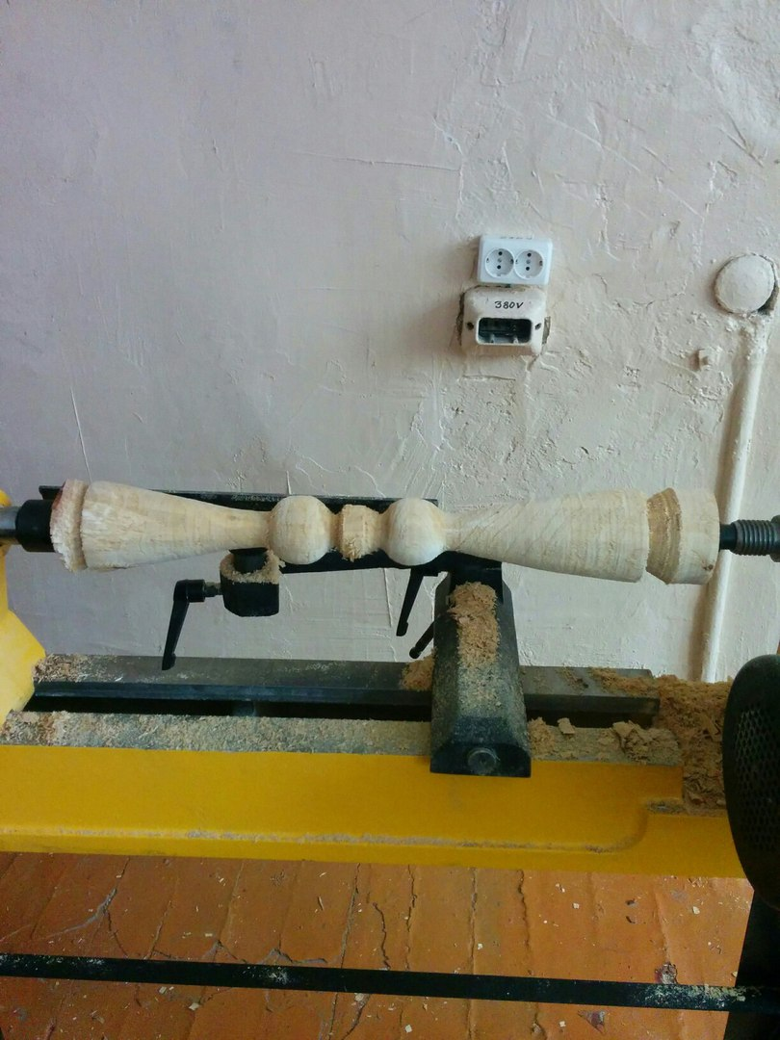
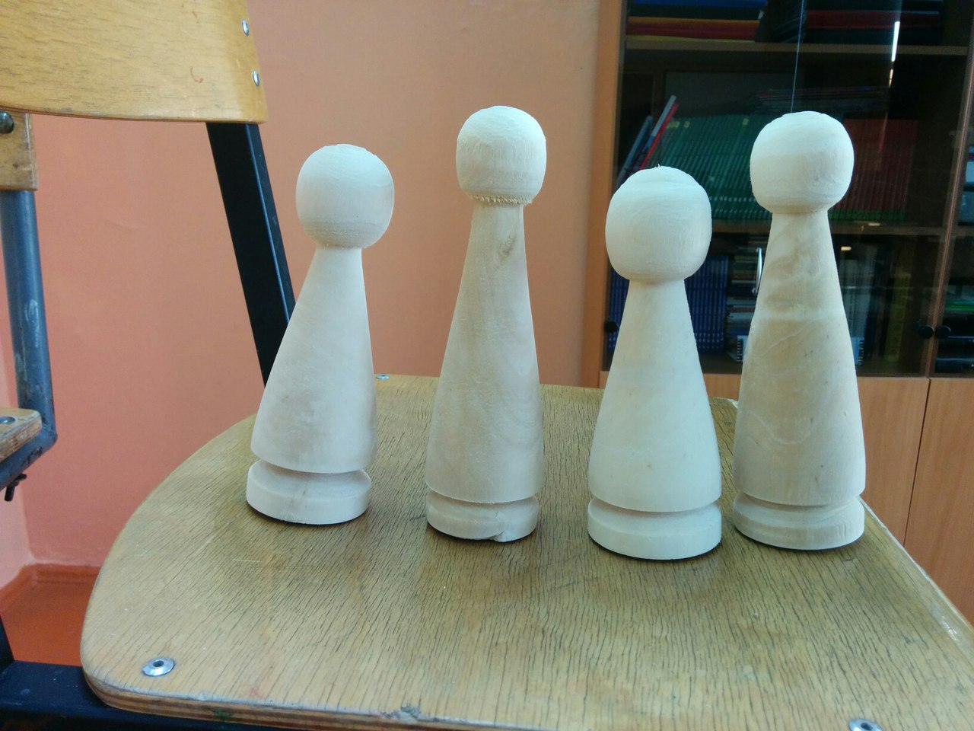

Приложение 5
Мастер-класс
Этапы выполнения рубахи на основе усть – цилемского костюма
- 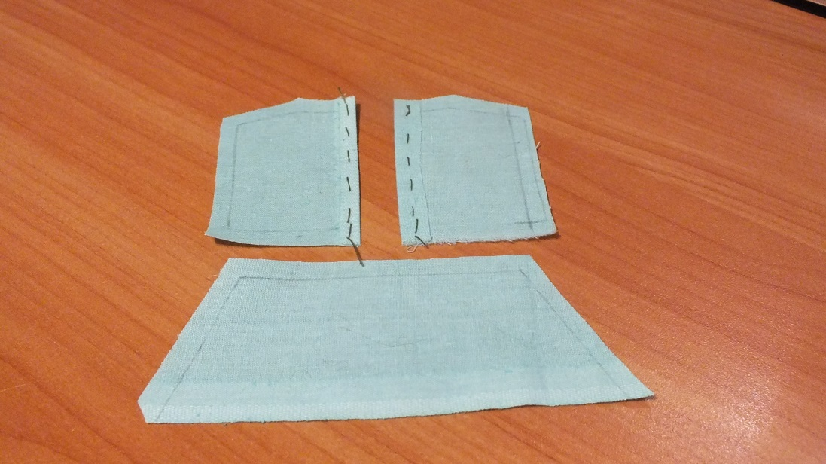
- 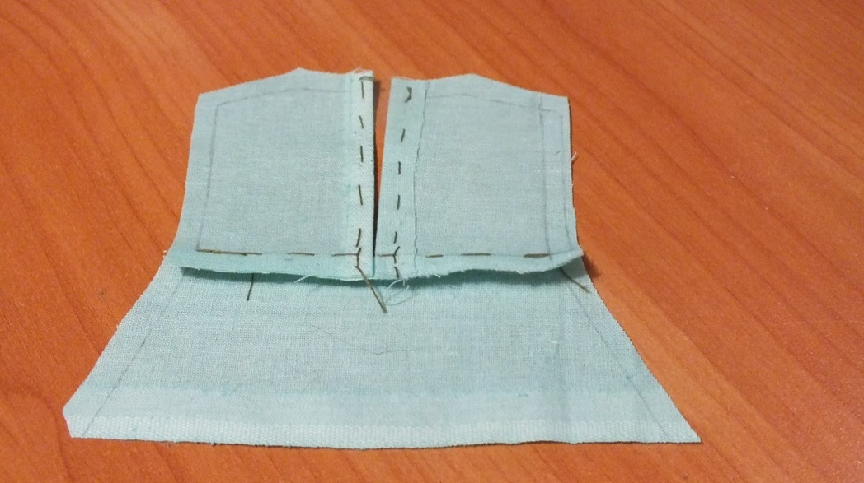
- 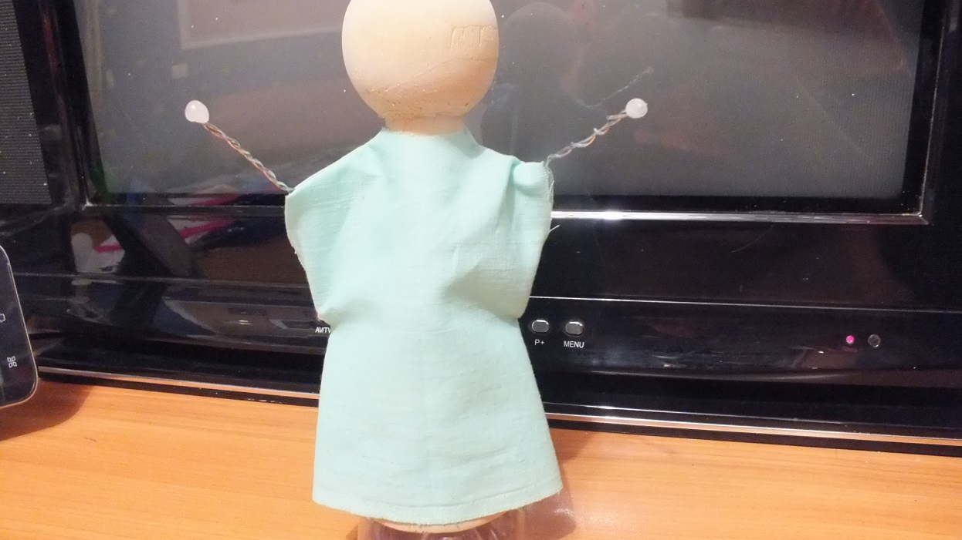
- 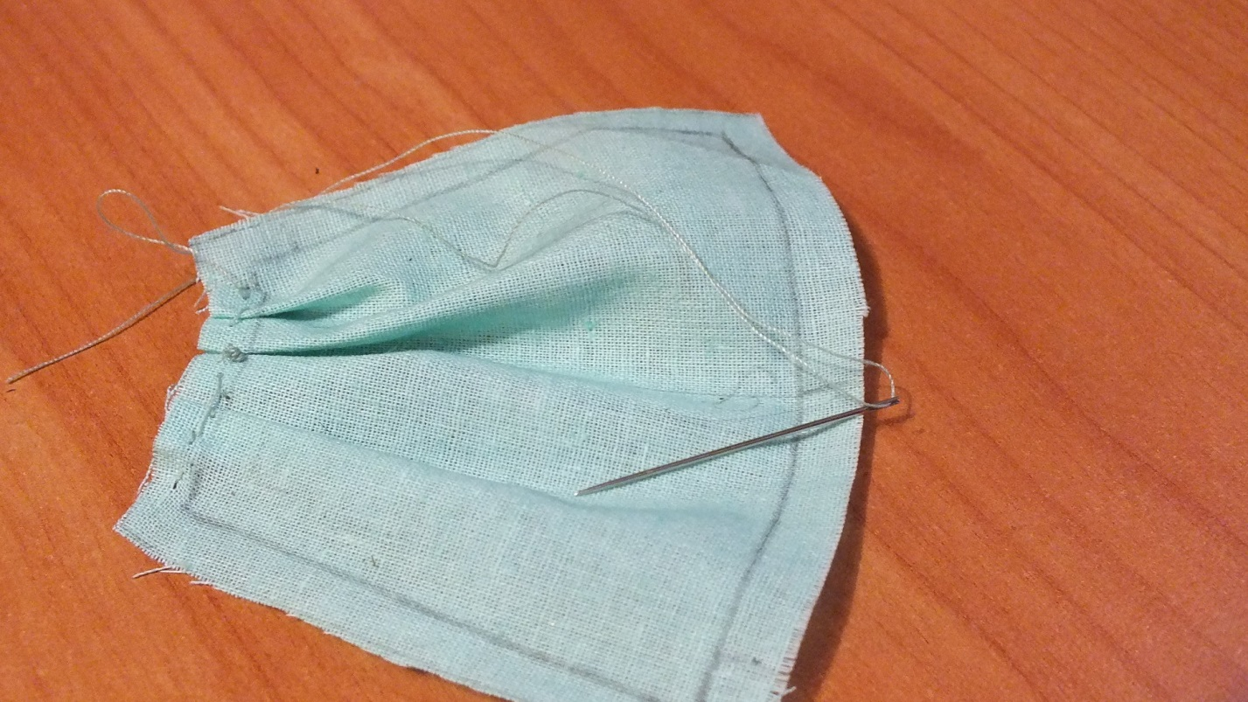
- 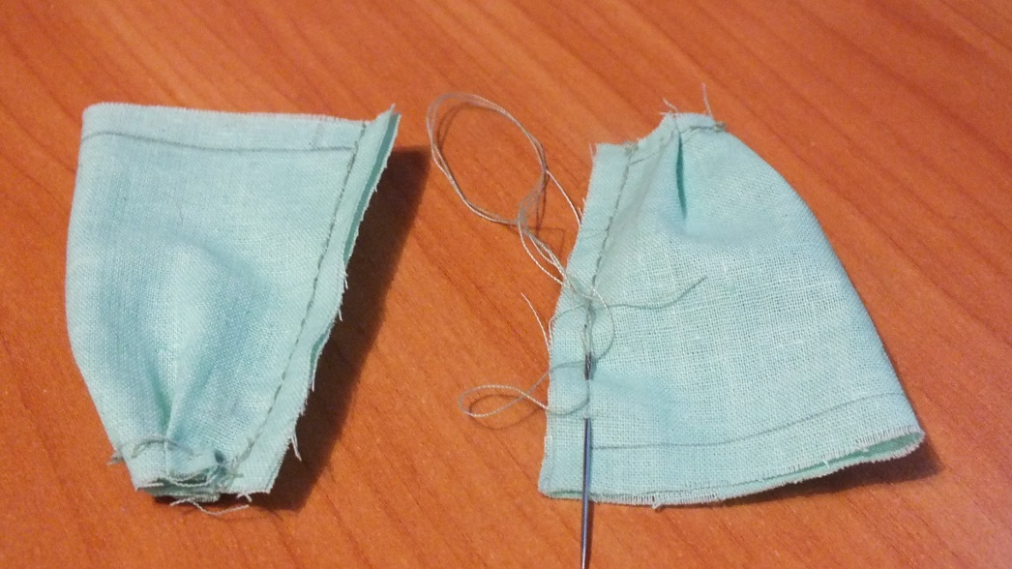
- 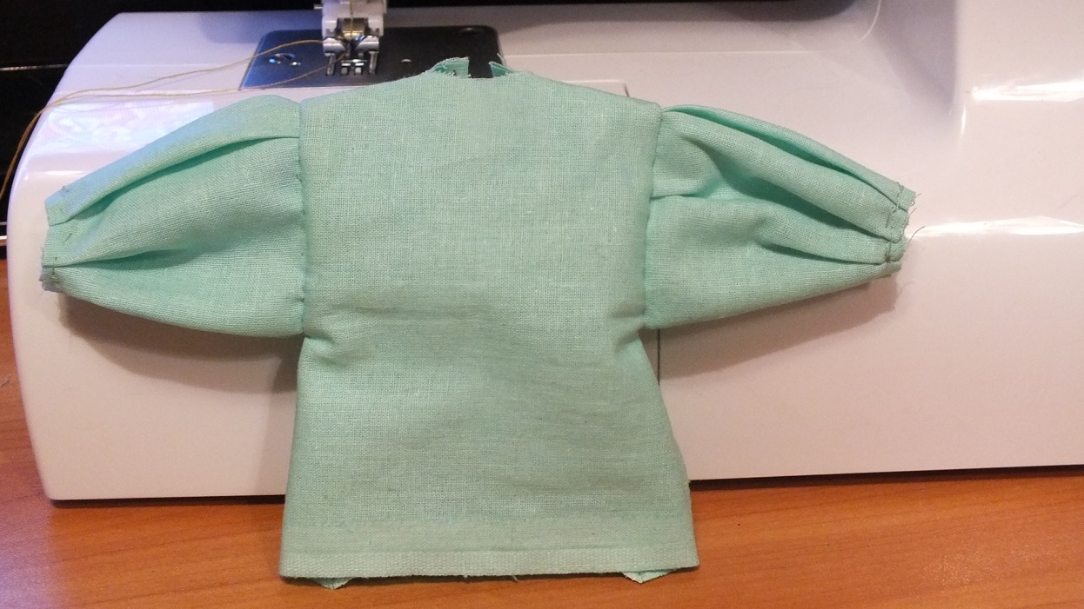
- 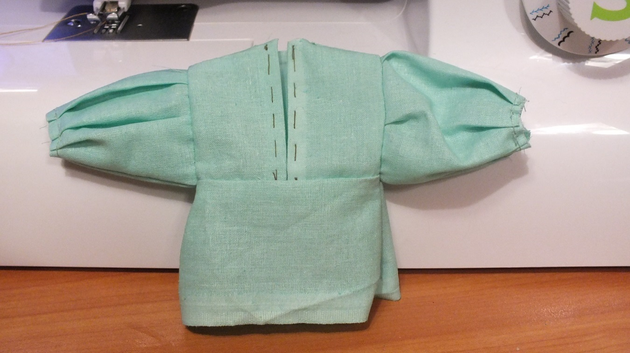
- 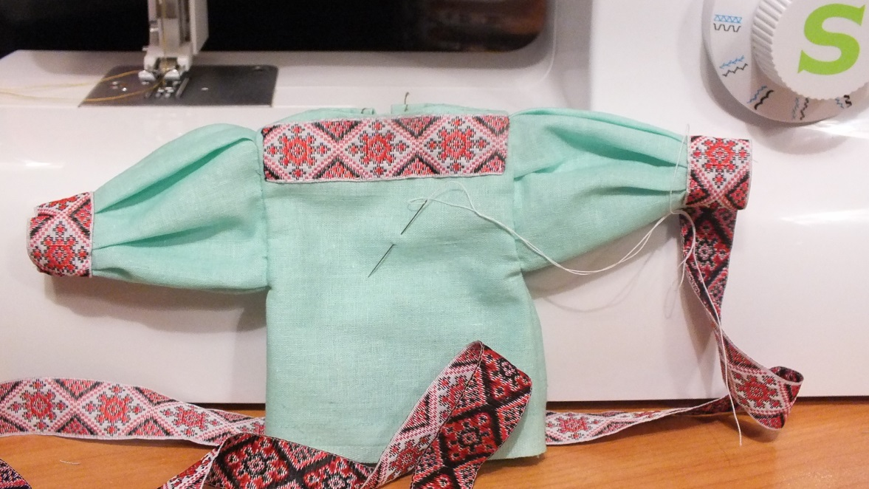
- 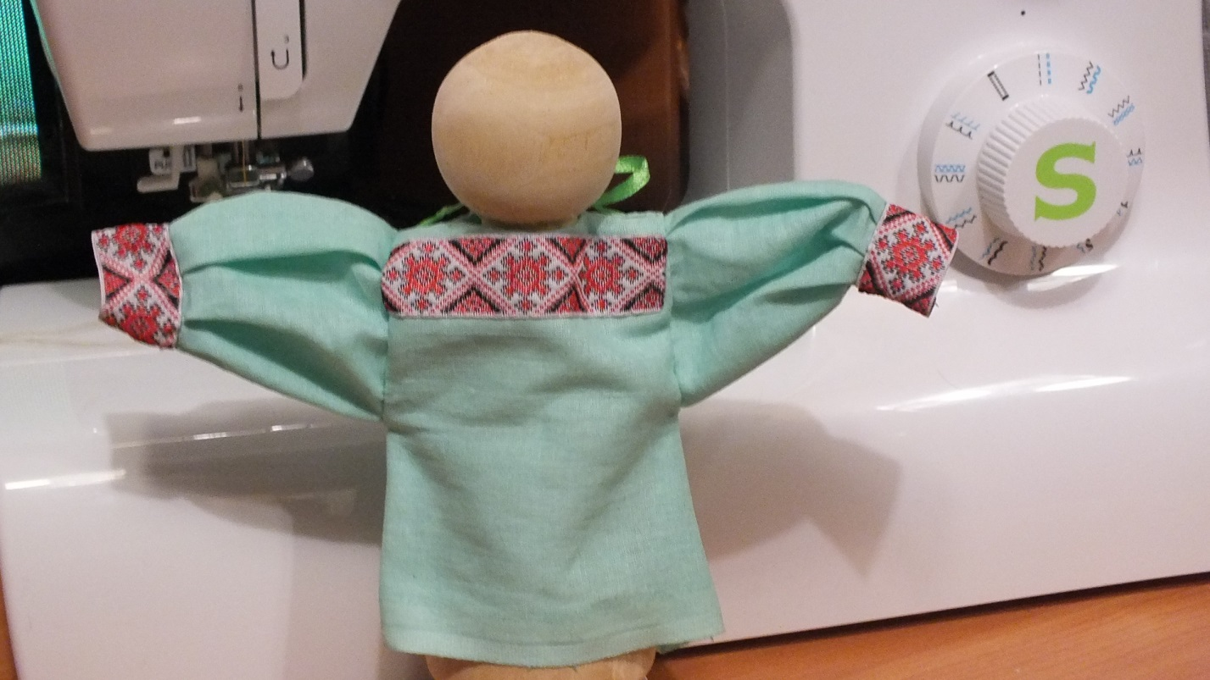
- 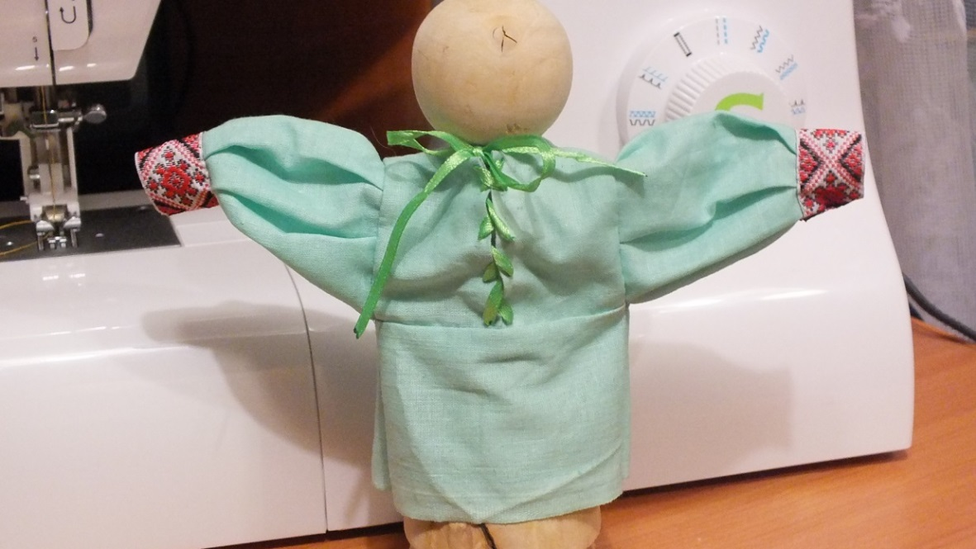

Приложение 6
Мастер - класс
Этапы выполнения сарафана на основе усть-цилемского костюма
- 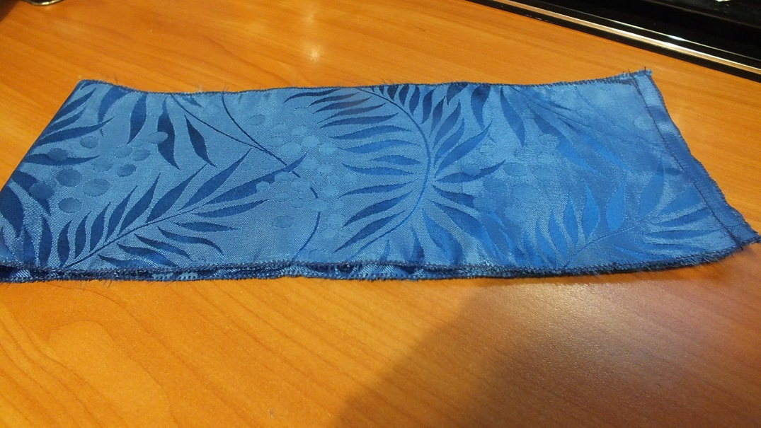
- 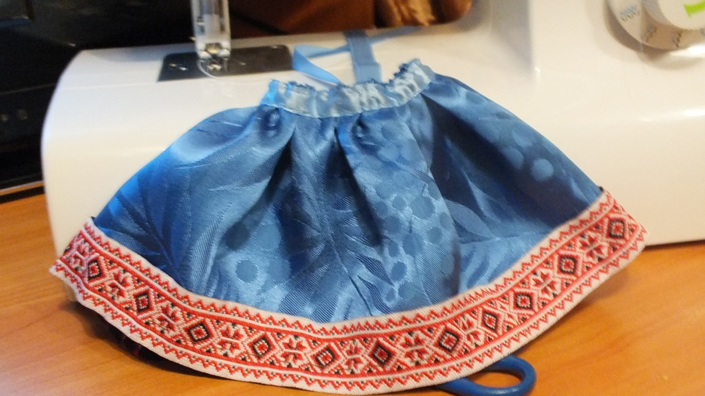
- 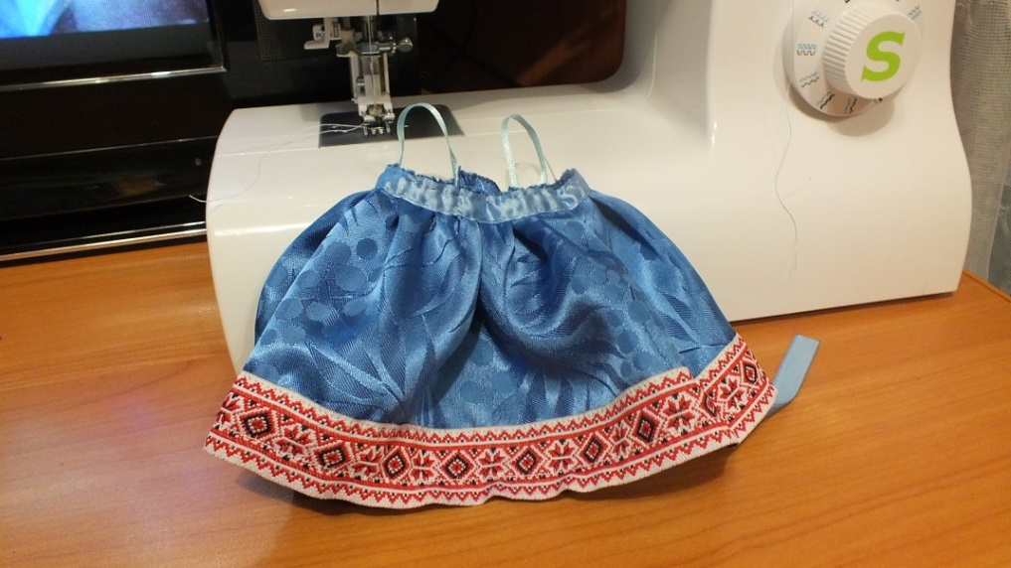

Приложение 7
Мастер- класс
Этапы выполнение передника на основе усть-цилемского костюма
- 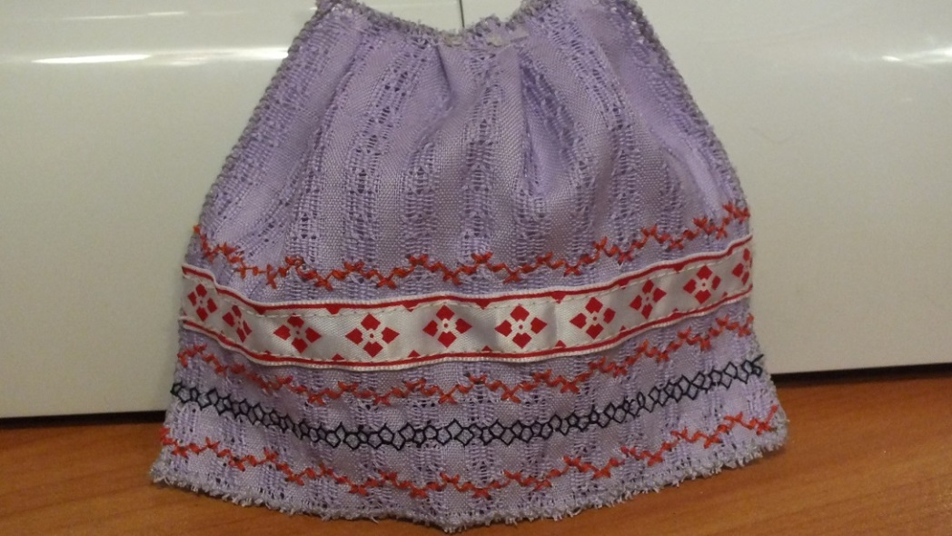
- 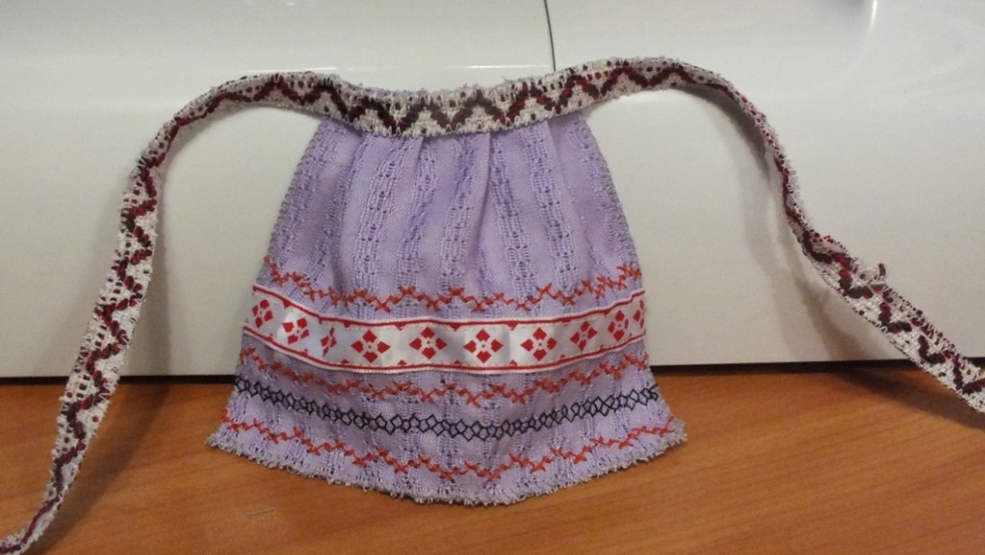

Приложение 8
Мастер-класс
Этапы выполнения коротеньки на основе усть-цилемского костюма
- 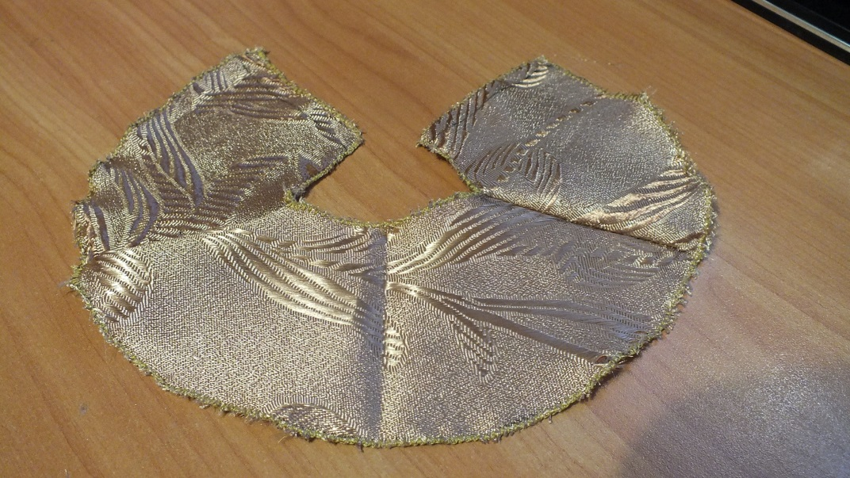
- 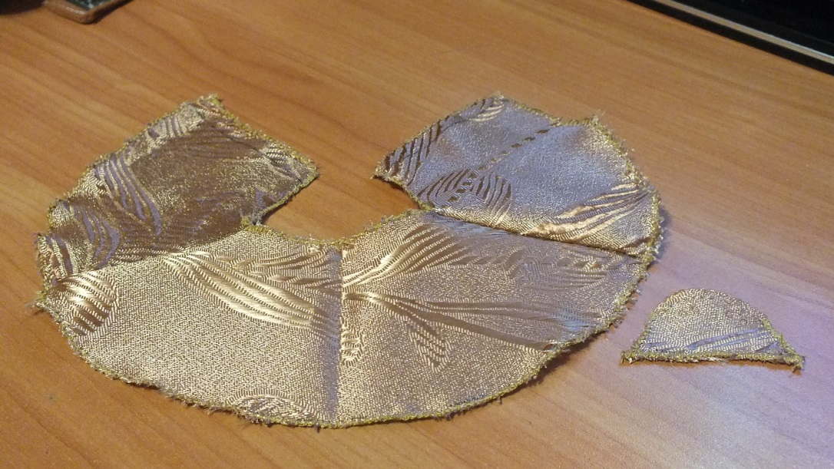
- 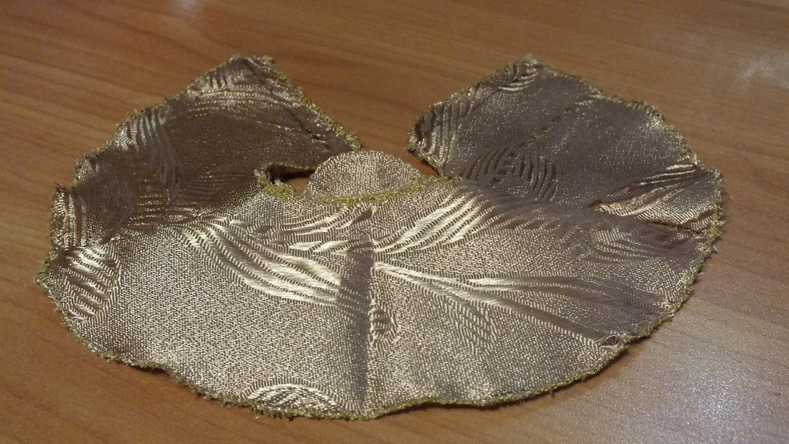
- 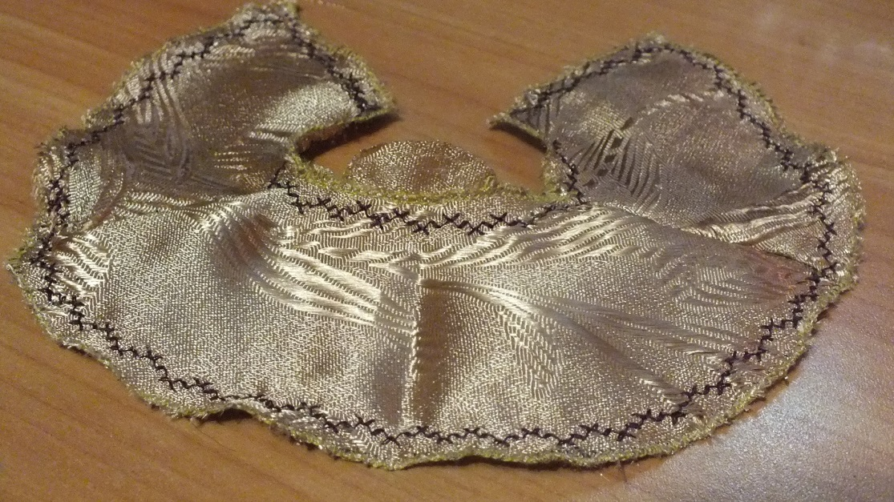
- 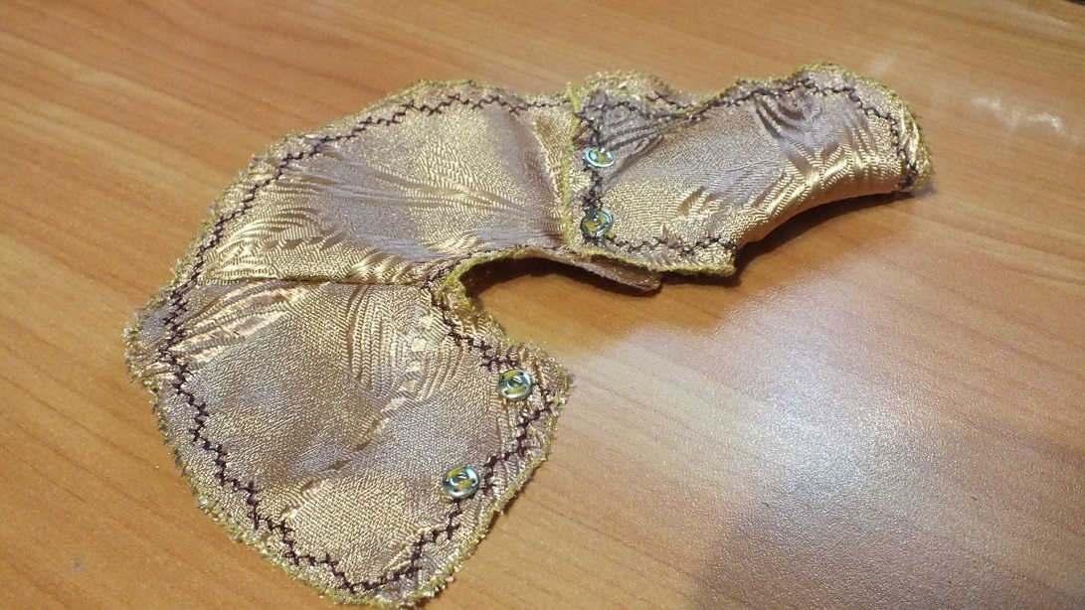

Приложение 9
Мастер- класс
Этапы выполнения рубахи на основе верхневычегодского костюма
- 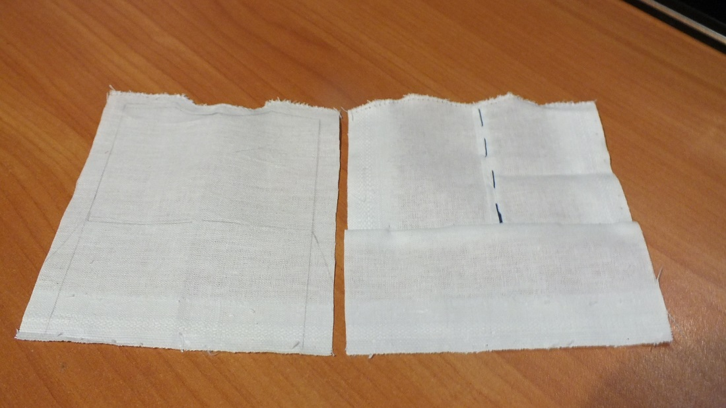

- 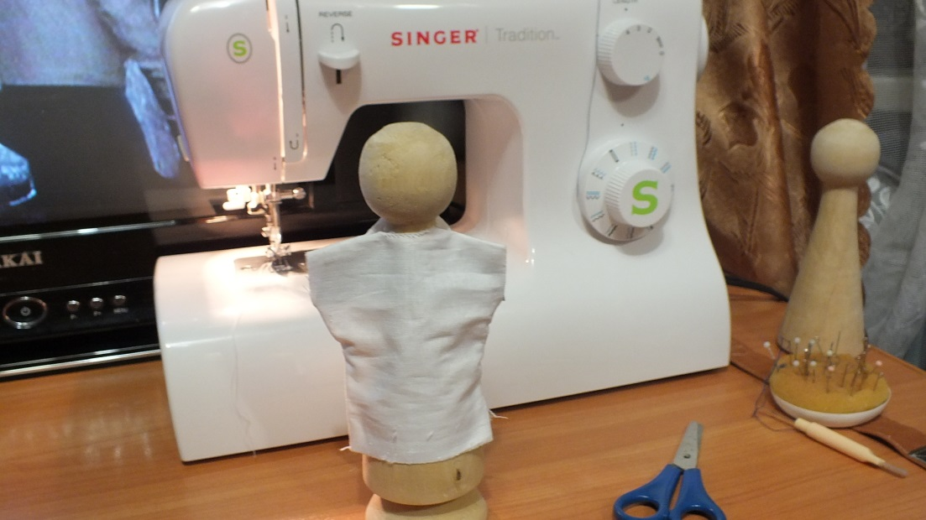

- 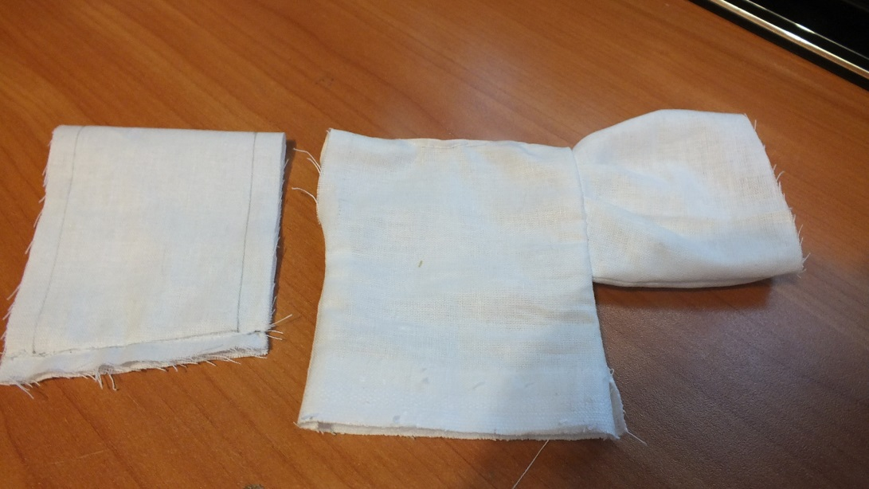
- 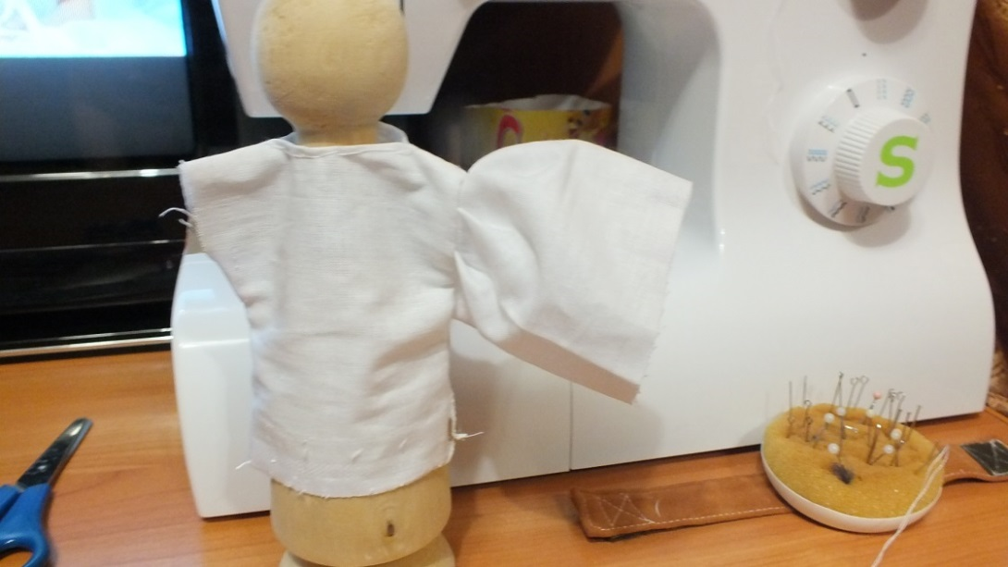

Приложение 10
Мастер - класс
Этапы выполнения сарафана на основе верхневычегодского костюма
- 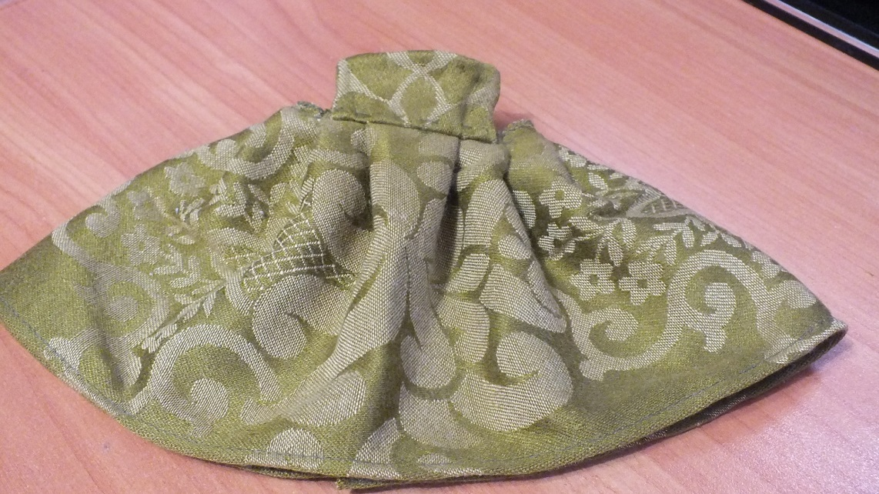
- 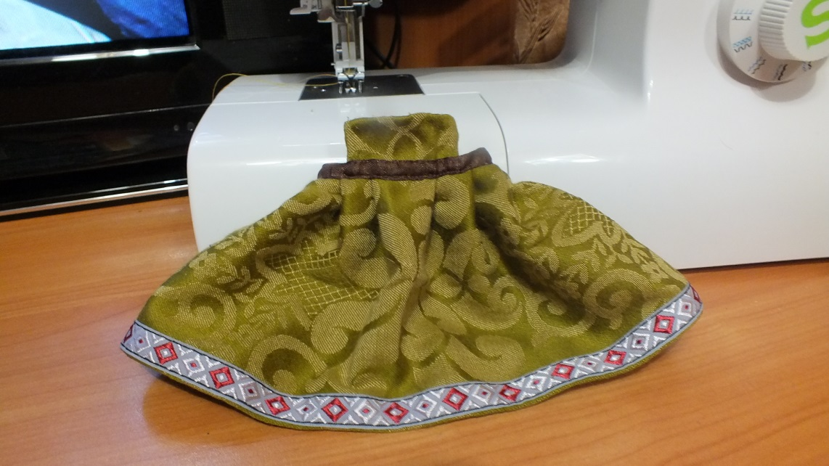
- 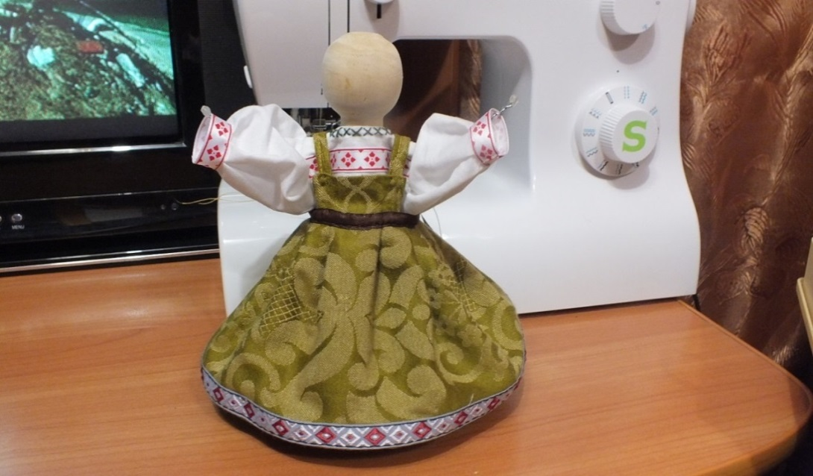 4. 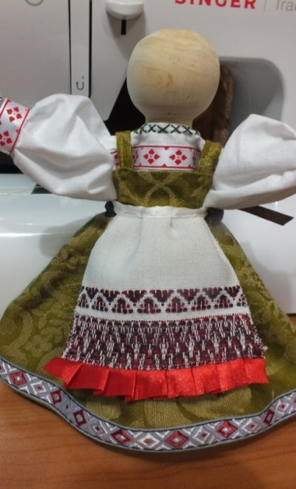

Приложение 11
Мастер-класс
Выполнение женского головного убора (платок) на основе верхневычегодского костюма
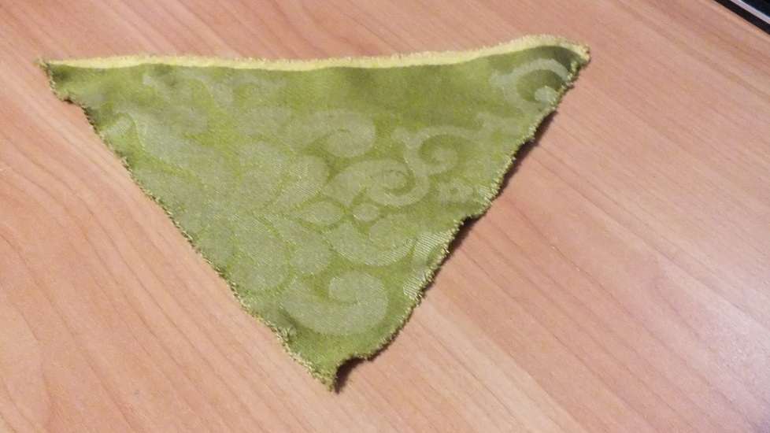
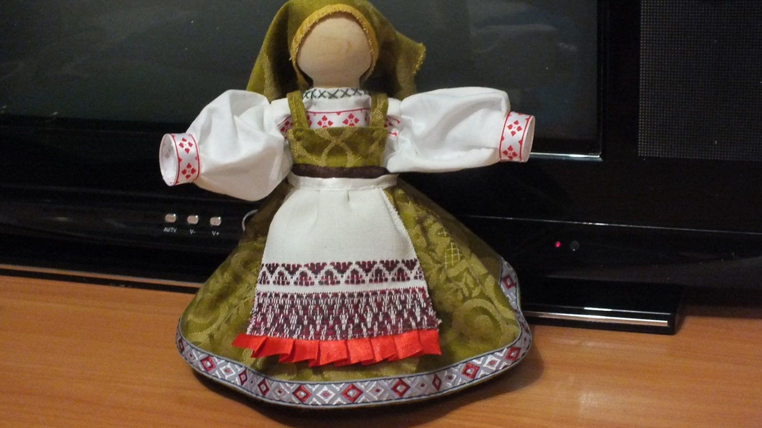

Приложение 12
Мастер- класс
Этапы выполнения женского головного убора «кокошник» на основе верхневычегодского костюма

- 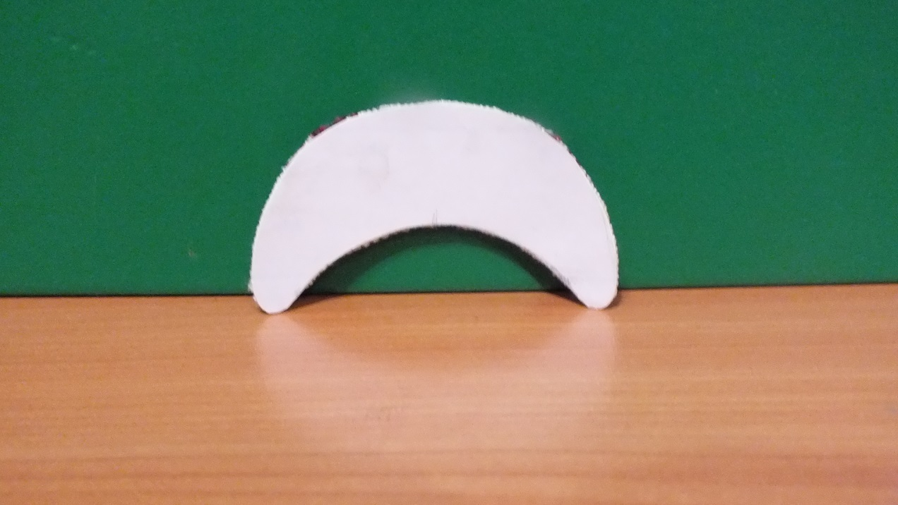 2. 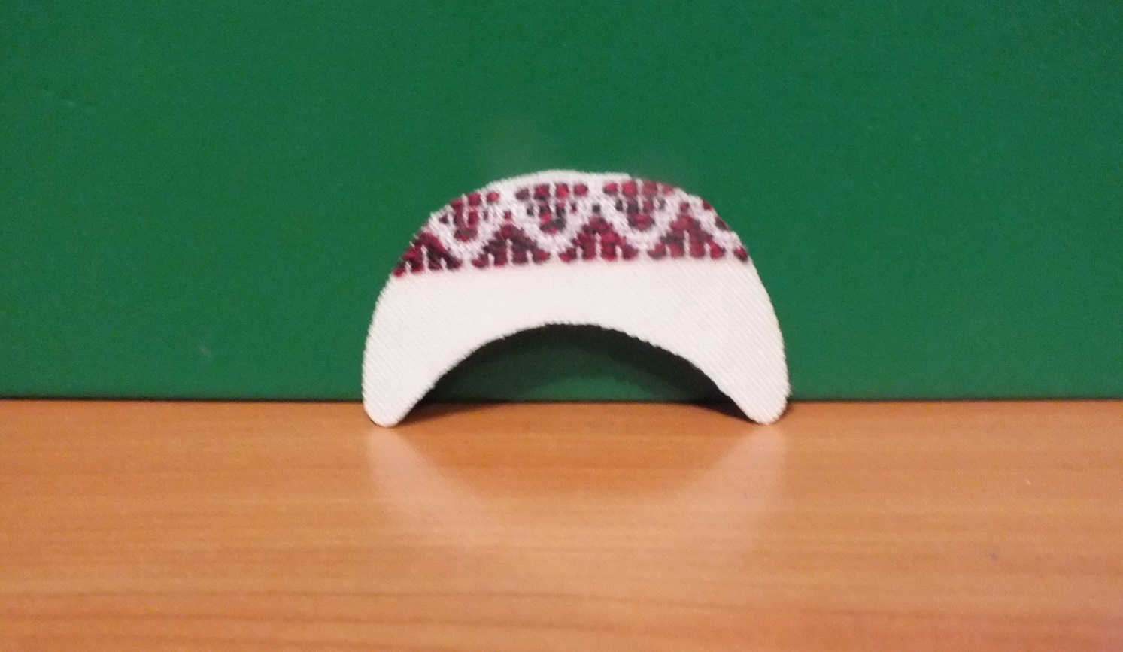

3. 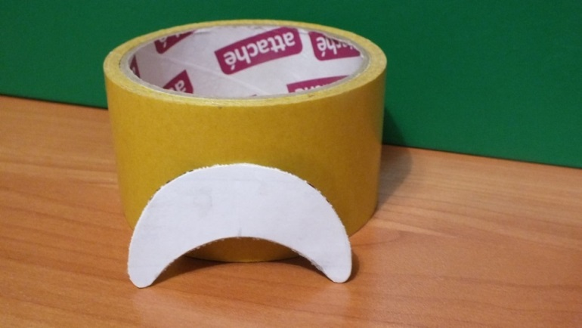 4. 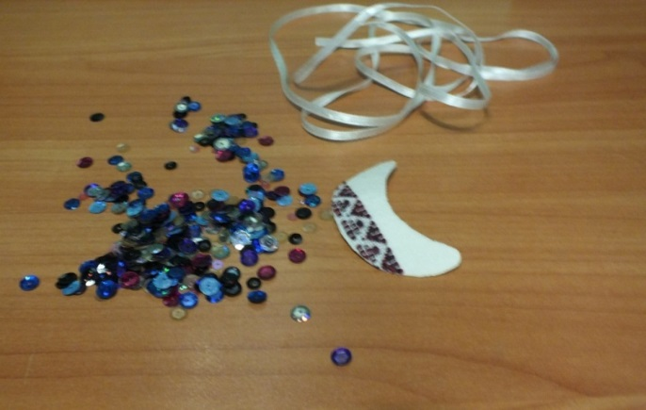
5. 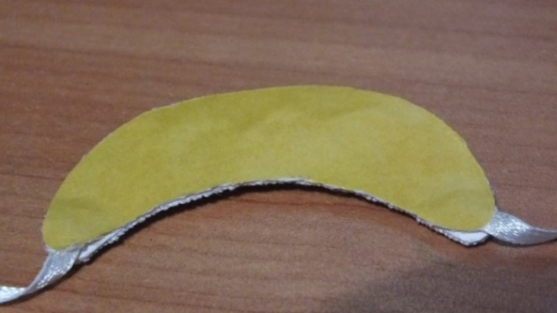 6. 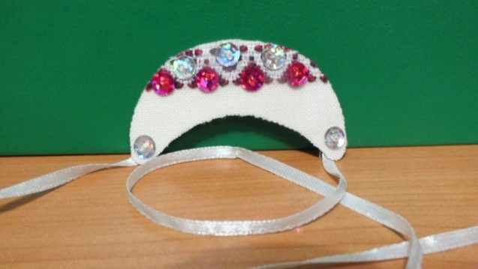

Приложение 13
Мастер - класс.
Итог:
1.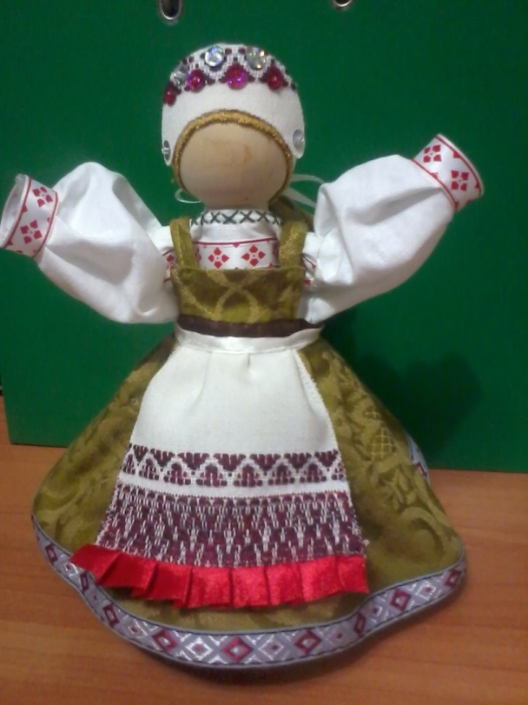
Изготовление куклы на основе верхневычегодского костюма
2.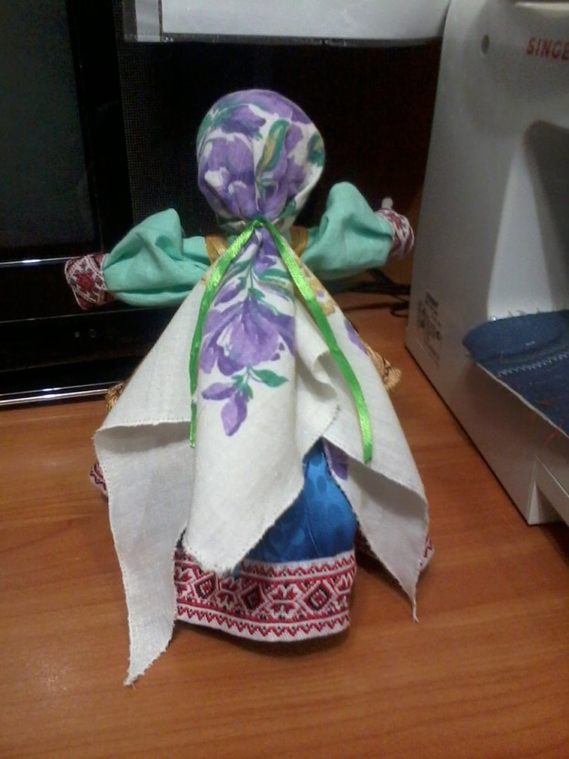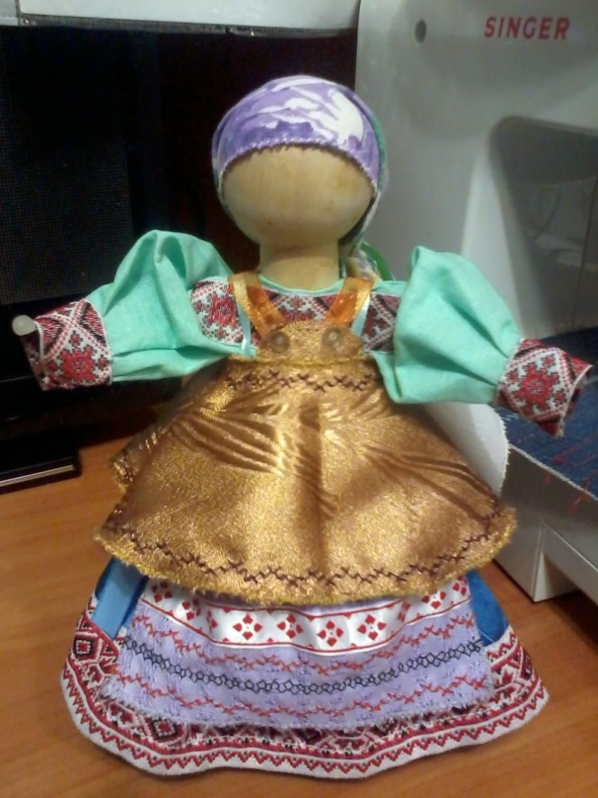
Изготовление куклы на основе усть-цилемского костюма
Список используемой литературы
- Пикуль Н.Н., Першина М.А. Сарафан да кафтан. Традиционный костюм коми народа. Сыктывкар, 2008
- Грибова Л.С., Савельева Э.А. и др. Народное искусство коми. Москва 1992 г.
- Детям о культуре народа коми. Сыктывкар 1995 г.
- Жеребцов Л.Н. Народная одежда коми в XVII – XVIII вв.
- Журнал « Северные просторы»
- КлимоваГ.Н. Текстильный орнамент коми. Сыктывкар. Коми книжное Издательство 1984 г.
- Лашук Л.П. Формирование народности коми. Москва, 1972 г.
- Народы и культура Урала в XIX - XX вв. Екатеринбург 2002 г.

